**CAHIER DES CHARGES**

**SOMMAIRE**

Table des matières

1. Présentation d'ensemble du Projet 3

1.1 Association 3

1.2 Site Internet 3

2. Charte graphique 4

2.1 Code couleur du site 4

2.2 Couleur dominante 4

2.2 Variations de couleur 4

2.3 Polices de caractères 4

3. Arborescence du site 5

4. Maquettes et description fonctionnelle 6

Page All 6

Page Accueil 10

Page 2 Adopter un animal 12

Page 2 Adopter un animal 16

Administrateur 16

Page 3 : Animaux perdus 20

Page 3 : Animaux perdus Administrateur 23

Page 4 : Garderie 27

Page 5 : donations 30

Page 6 : Mes informations personnelles 33

Page 7 : Mes animaux 36

Page 8 : Ajouter/Modifier fiche animal 39

Page 9 : Mes favoris 42

Page 10 : Contact 44

5. Road map 46

# 1. Présentation d'ensemble du Projet

## 1.1 Association

Nom de l'association : à définir.

Notre association est un ensemble de refuges pour animaux présents sur toute la France. Nous recueillons les animaux domestiques abandonnés ou perdus ainsi que les animaux errants afin de les soigner et de leur trouver un nouveau foyer au sein duquel ils pourront s'épanouir. Nos refuges sont ouverts au public pour que les particuliers puissent venir observer les animaux présents et s'entretenir avec nos salariés en vue d'une adoption. Nous offrons également des services de garderie animale tout au long de l'année, avec des prix plus bas durant l'été pour lutter contre les abandons massifs d'animaux lors des départs en vacances.

## 1.2 Site Internet

Notre site Internet connecte entre eux nos différents refuges, nous permettant ainsi de mettre en place une base de données commune regroupant tous les animaux disponibles à l'adoption, et de ce fait, de pouvoir les exposer d'avantage au public en quête d'un animal de compagnie. Les utilisateurs du site auront aussi la possibilité de pouvoir créer des fiches de renseignements pour leurs animaux afin de les implanter dans la base de données, au cas où il serait perdu, etc.… Si l'animal est trouvé par un des différents refuges, il sera présent dans la base de données et reliée directement au propriétaire par le biais des informations personnelles présentes dans sa fiche utilisateur.

De plus, la création de ce site permettrait une chance d'adoption accrue pour les animaux présents dans nos différents refuges.

* Le public ciblé :

Le public ciblé :

Les particuliers en quête d'un animal à adopter, en consultant le site, ils auront accès aux différentes informations de l'animal ainsi que les différentes caractéristiques les concernant, ainsi que le refuge où il est situé.

* Périmètre du projet :

En France, là où nos refuges sont implantés, ciblant les personnes cherchant à adopter un animal.

Le site sera uniquement en langue française.

Il sera également disponible en version tablette et mobile.

# 2. Charte graphique

## 2.1 Code couleur du site

***À définir***

## 2.2 Couleur dominante

***À définir***

## 2.2 Variations de couleur

En fonction des sections et des différentes pages : ***à définir***

## 2.3 Polices de caractères

***À définir***

# 3. Arborescence du site

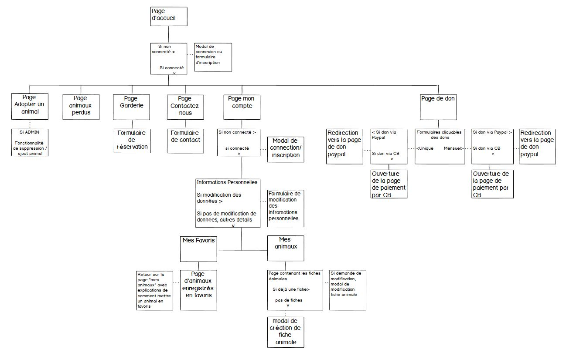

# 4. Maquettes et description fonctionnelle

## Page All

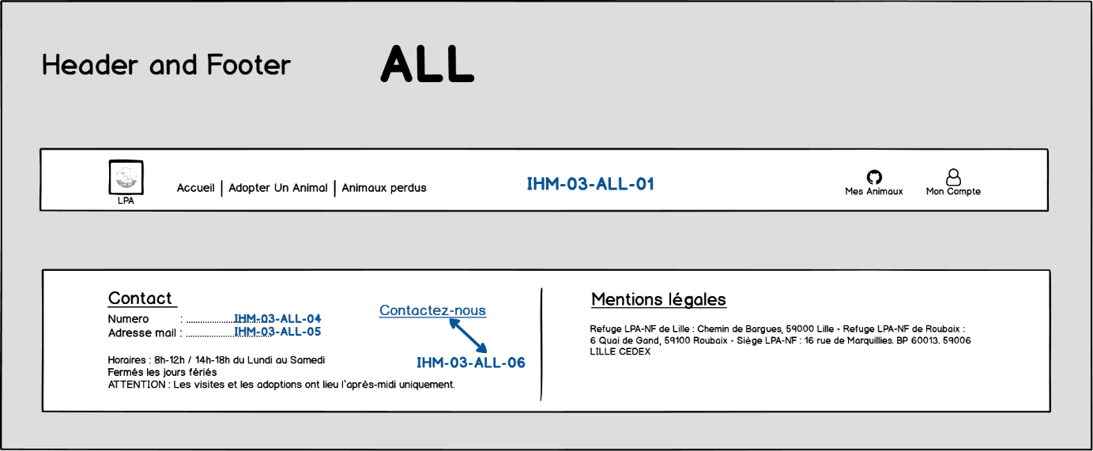

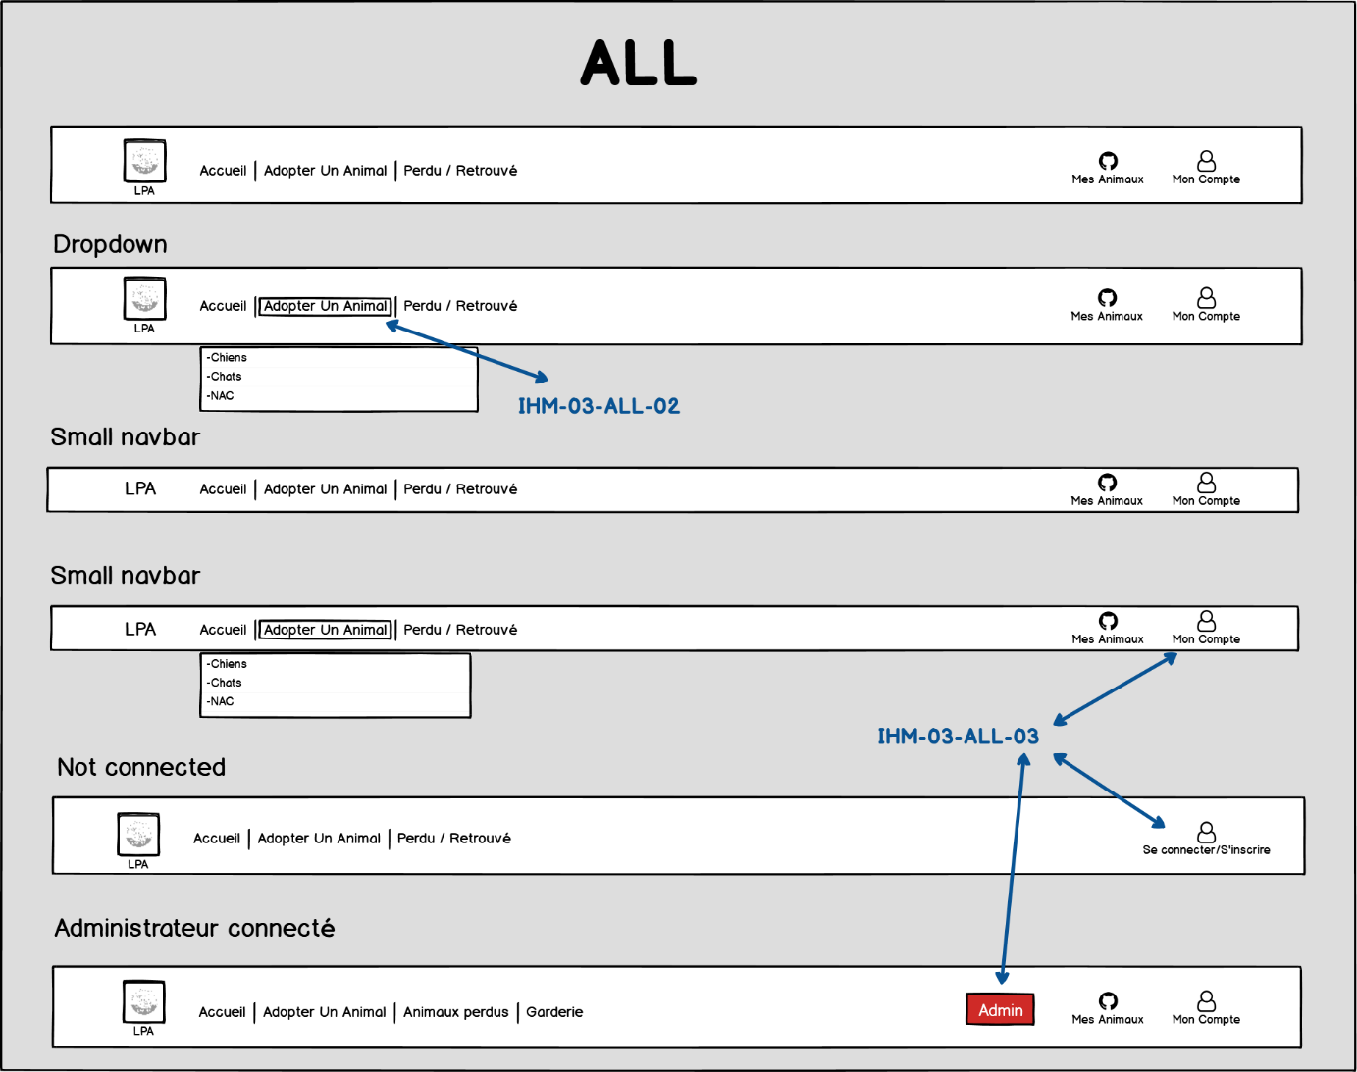

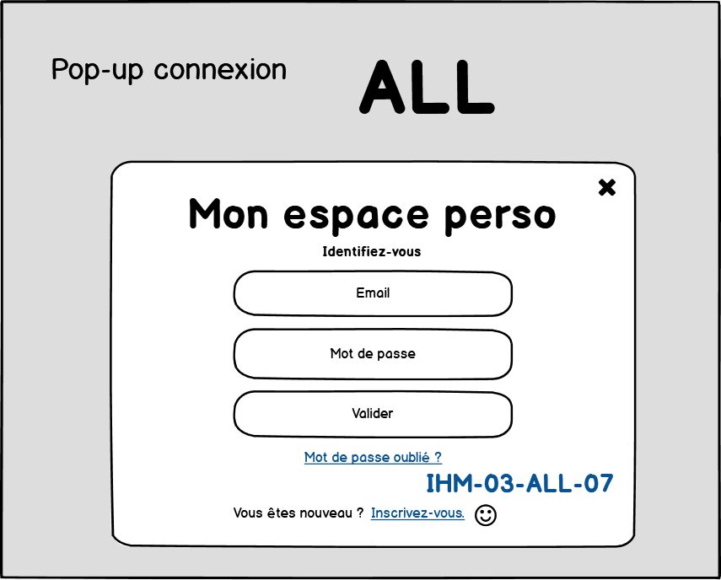

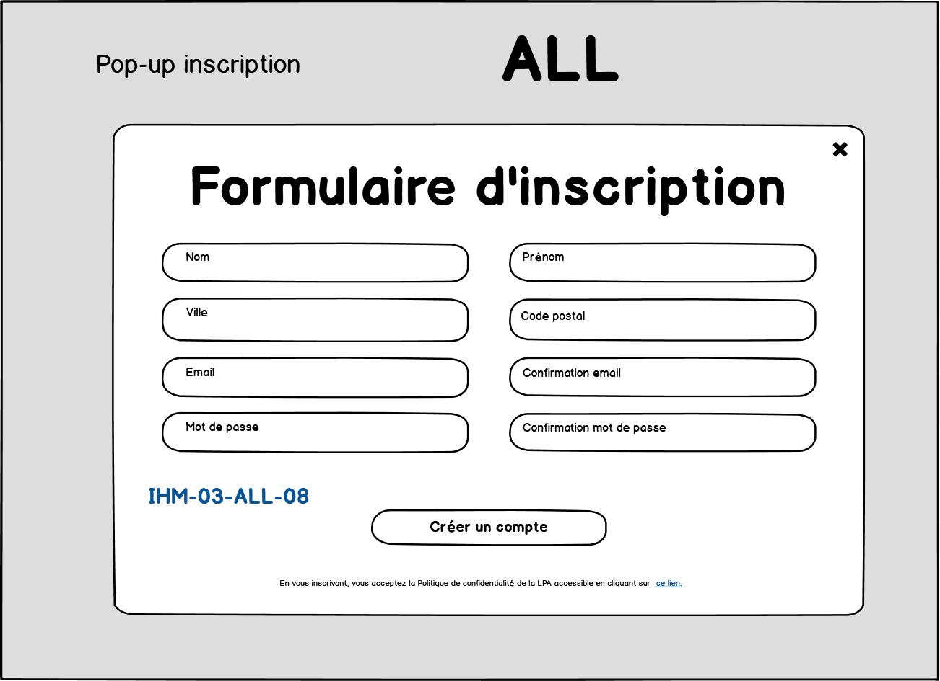

|  |  |  |
| --- | --- | --- |
| Page | Fonctionnalité | Description |
| ALL-HEADER | IHM-03-ALL-01 | Barre de navigation qui se réduit quand on descend dans la page, contient les liens redirigeant vers les différentes pages du site. |
|  | IHM-02-ALL-01 | Barre de navigation fixe en haut de l'écran non réductible avec un menu déroulant "accueil" contenant tous les liens de navigation. |
| IHM-01-ALL-01 | Barre de navigation fixe en haut de l'écran non réductible avec un menu déroulant "accueil" contenant tous les liens de navigation. |
| IHM-03-ALL-02 | Lors du survol des liens dans la barre de navigation**,** un fil déroulant apparaît avec des liens redirigeant directement vers les différentes sections des pages. |
| IHM-02-ALL-02 | N'existe pas en format tablette. |
| IHM-01-ALL-02 | N'existe pas en format mobile. |
| IHM-03-ALL-03 | Afficher le libellé « Se connecter/s’inscrire » quand on est déconnecté au niveau de la barre de navigation.  Si on clique sur « se connecter/s’inscrire », ouvre un formulaire de connexion.  Affiche le nom de la personne quand elle est connectée.  Si on clique : affiche un fil déroulant, quelques infos, et « se déconnecter ».  Affiche un badge en plus du nom pour l’administrateur.  Si on clique : affiche un fil déroulant, quelques infos, et « se déconnecter ». |
| IHM-02-ALL-03 | Idem pour le libellé mais s’affiche dans l’autre barre de navigation (spécialement conçu pour mobile et tablette). |
| IHM-01-ALL-03 | Idem pour le libellé mais s’affiche dans l’autre barre de navigation (spécialement conçu pour mobile et tablette). |
|  |  |  |
| ALL-FOOTER | IHM-03-ALL-04 | Lien cliquable sur le numéro pour pouvoir appeler via un logiciel de téléphonie IP. |
|  | IHM-02-ALL-04 | Lien cliquable sur le numéro pour pouvoir appeler via un logiciel de téléphonie IP. |
|  | IHM-01-ALL-04 | Lien cliquable sur le numéro pour pouvoir appeler directement avec le smartphone. |
|  | IHM-03-ALL-05 | Lien cliquable sur l’email pour pouvoir contacter le refuge directement par email. |
| IHM-02-ALL-05 | Lien cliquable sur l’email pour pouvoir contacter le refuge directement par email. |
| IHM-01-ALL-05 | Lien cliquable sur l’email pour pouvoir contacter le refuge directement par email. |
|  | IHM-03-ALL-06 | Lien cliquable « Contactez-nous » qui redirige vers la page « Contact » |
| IHM-02-ALL-06 | Lien cliquable « Contactez-nous » qui redirige vers la page « Contact » |
| IHM-01-ALL-06 | Lien cliquable « Contactez-nous » qui redirige vers la page « Contact » |

N° de la fonctionnalité = Support-page-fonctionnalité

1 = mobile, 2 = page, 3 = Desktop(support).

Numéro de fonctionnalité : ALL = Toutes les pages.

## Page Accueil

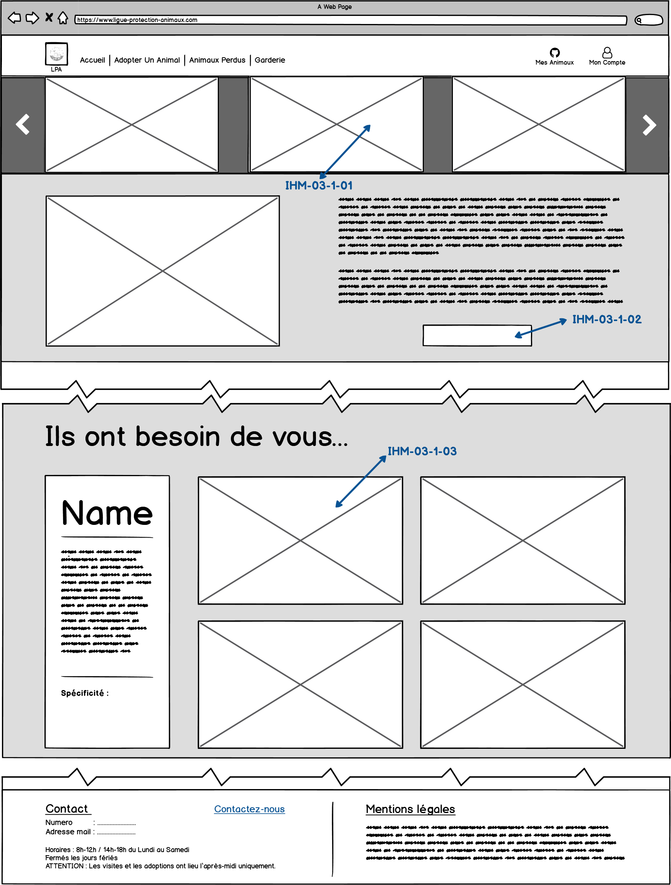

|  |  |  |
| --- | --- | --- |
| Page | Fonctionnalité | Description |
| 1 | IHM-03-1-01 | Bandeau déroulant situé en dessous du header avec 3 images alignées qui défilent automatiquement.  Des flèches à droite et à gauche dans le bandeau permettent de faire défiler les images 3 par 3.  Les images sont des liens qui redirigent vers la page "Animaux perdus" avec la fiche de l'animal sélectionné ouverte. |
|  | IHM-02-1 -01 | Bandeau déroulant situé en dessous du header avec 2 images alignées qui défilent automatiquement.  Des flèches à droite et à gauche dans le bandeau permettent de faire défiler les images 2 par 2.  Les images sont des liens qui redirigent vers la page "Animaux perdus" avec la fiche de l'animal sélectionné ouverte. |
|  | IHM-01-1-01 | Bandeau déroulant situé en dessous du header avec 1 image alignée qui défilent automatiquement.  Des flèches à droite et à gauche dans le bandeau permettent de faire défiler les images une par une.  Les images sont des liens qui redirigent vers la fiche de l'animal. |
|  | IHM-03-1-02 | Bouton redirigeant vers la page "Donation". |
|  | IHM-02-1-02 | Bouton redirigeant vers la page "Donation". |
|  | IHM-01-1-02 | Bouton redirigeant vers la page "Donation". |
|  | IHM-03-3-03 | Photos "animaux en urgence d'adoption" (2 lignes de 2 photos) qui changent toutes les 5 secondes.  Bouton en forme de cœur en haut à droite de chaque image pour ajouter l'animal à ses favoris en cliquant.  En cliquant sur une photo le défilement est bloqué et la photo est entourée d'une bordure blanche avec un léger effet de relief, la description de l'animal apparaît dans un bloc à gauche des photos. Les 3 autres photos continuent de défiler. |
|  | IHM-02-3-03 | Photos "animaux en urgence d'adoption" (2 lignes de 2 photos) qui changent toutes les 5 secondes.  Bouton en forme de cœur en haut à droite de chaque image pour ajouter l'animal à ses favoris en cliquant.  En cliquant sur une photo le défilement est bloqué et la photo est entourée d'une bordure blanche avec un léger effet de relief, la description de l'animal apparaît dans un bloc à gauche des photos. Les 3 autres photos continuent de défiler. |
|  | IHM-01-3-03 | Photos "animaux en urgence d'adoption" (une photo qui changent toutes les 5 secondes)  Bouton en forme de cœur en haut à droite de chaque image pour ajouter l'animal à ses favoris en cliquant.  En cliquant sur une photo l'utilisateur est redirigé vers la fiche de l'animal. |

## Page 2 Adopter un animal

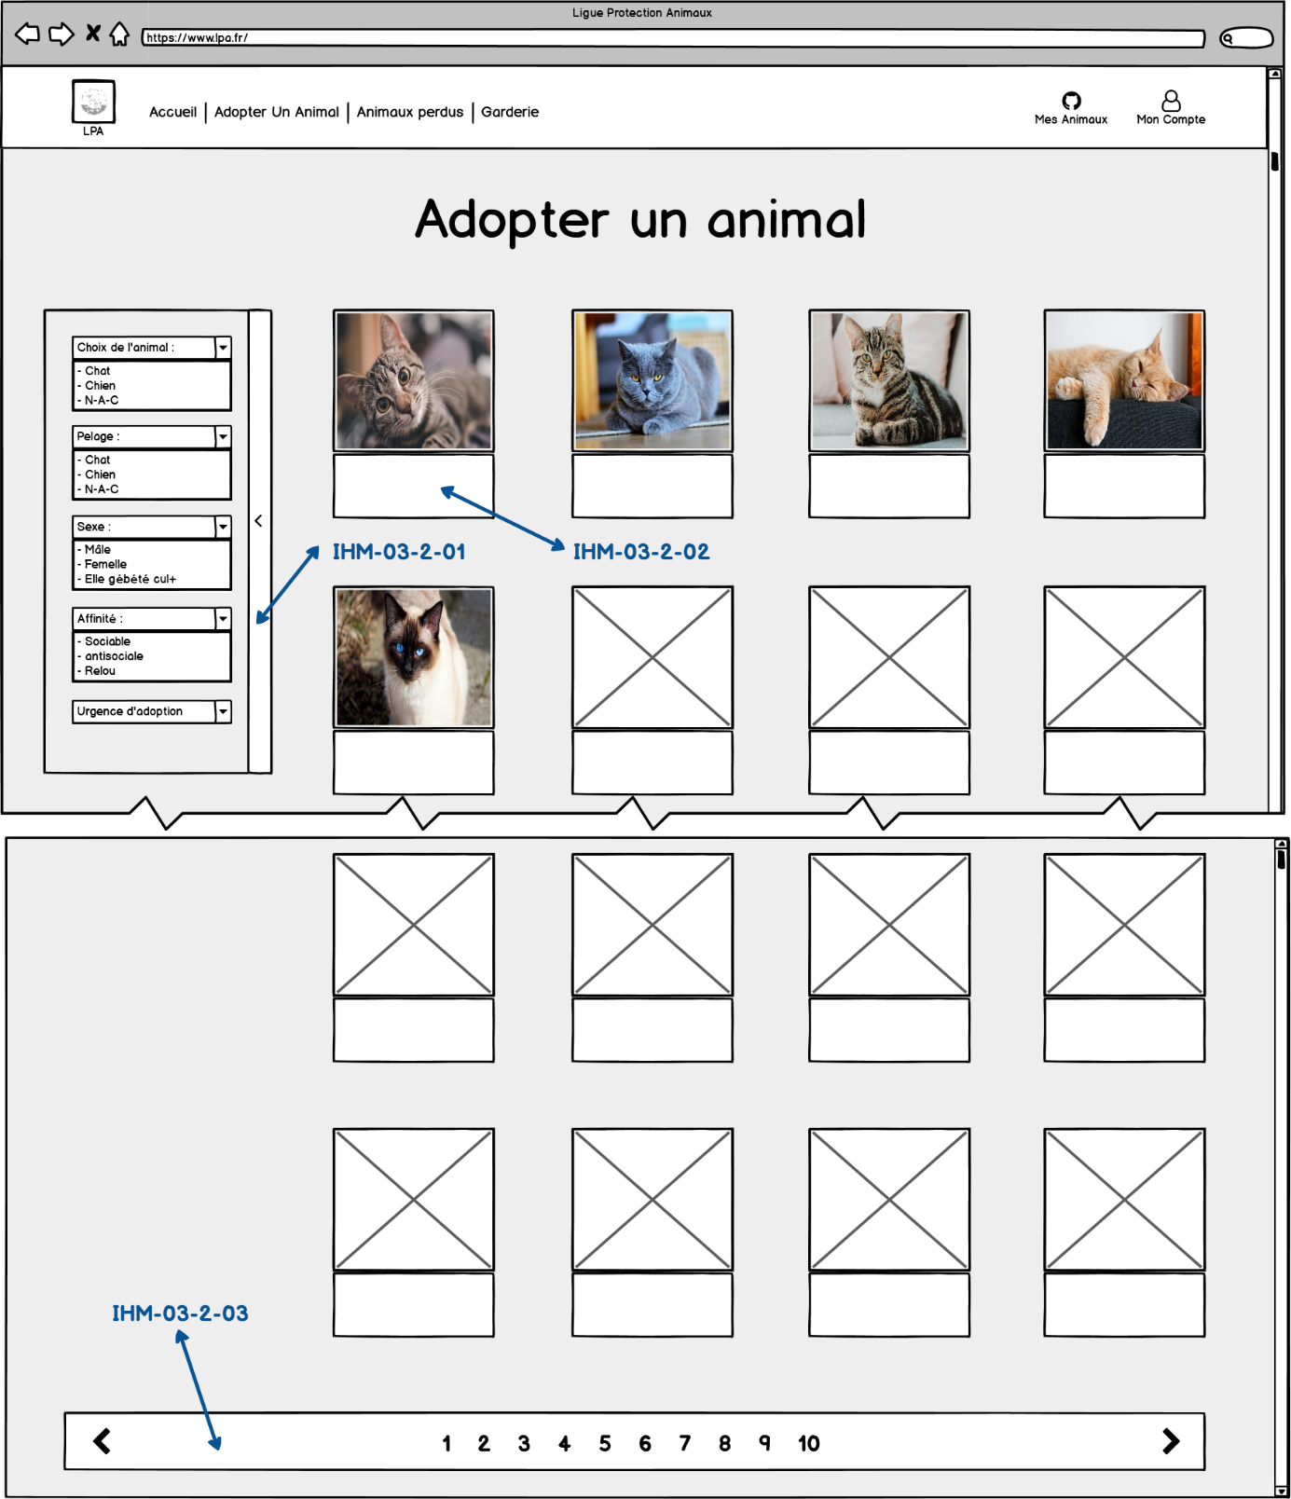

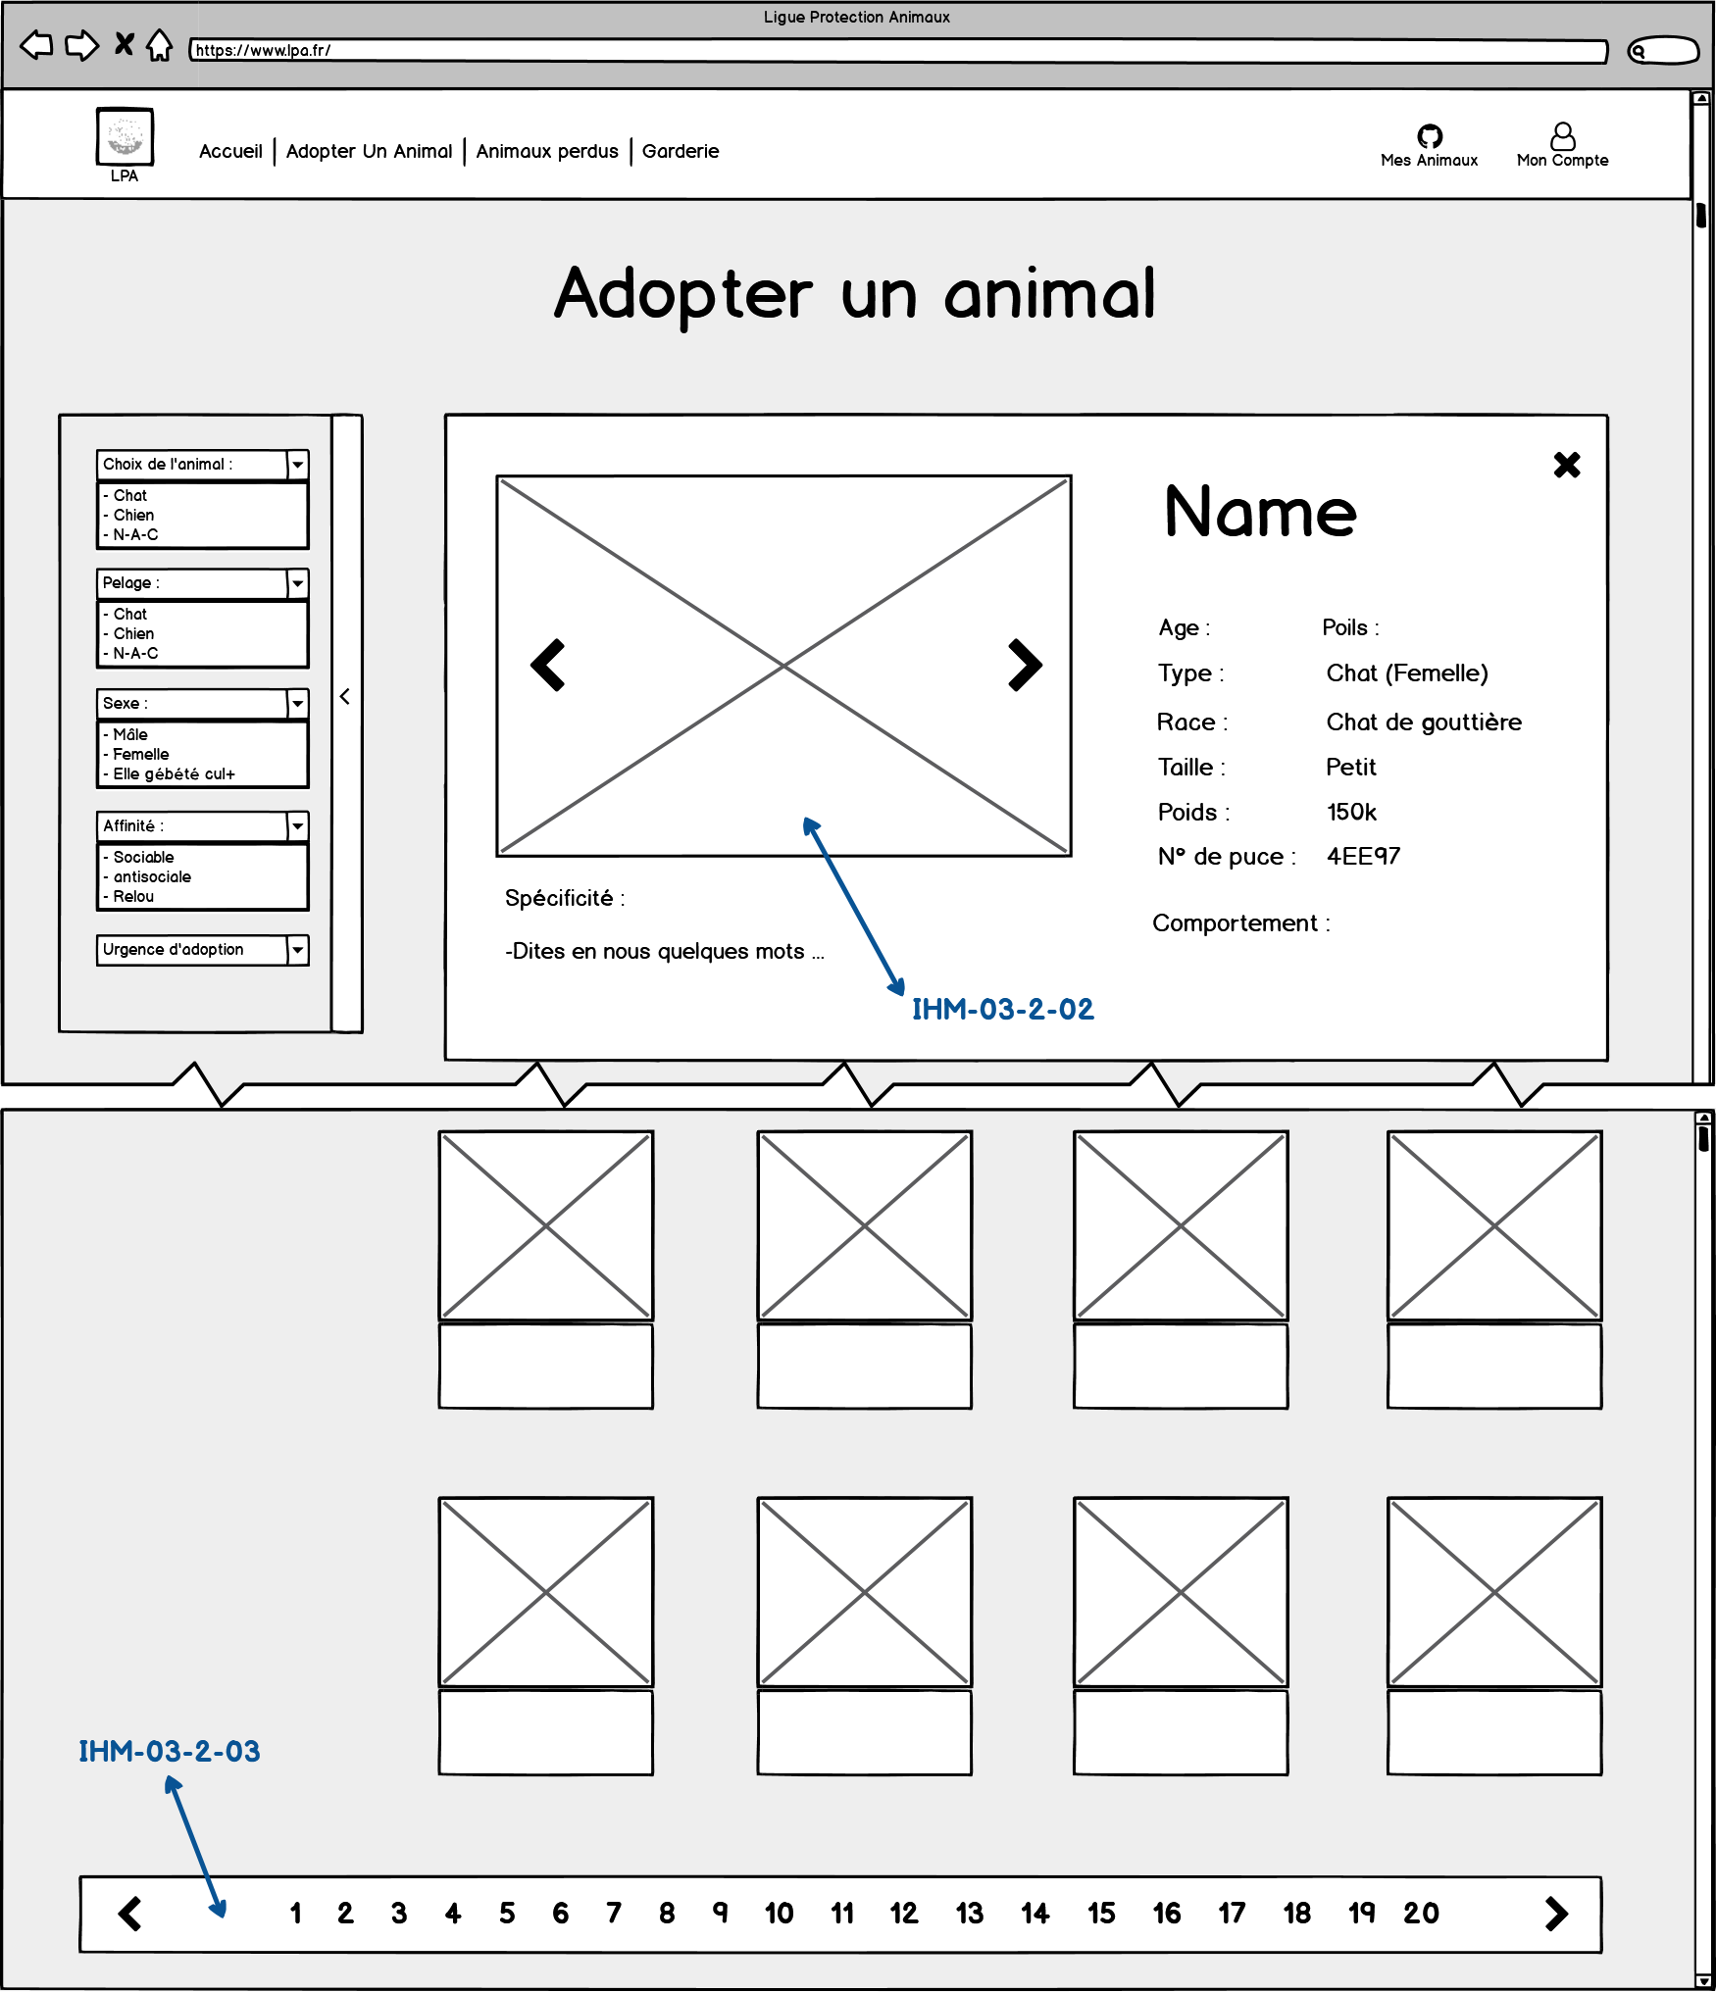

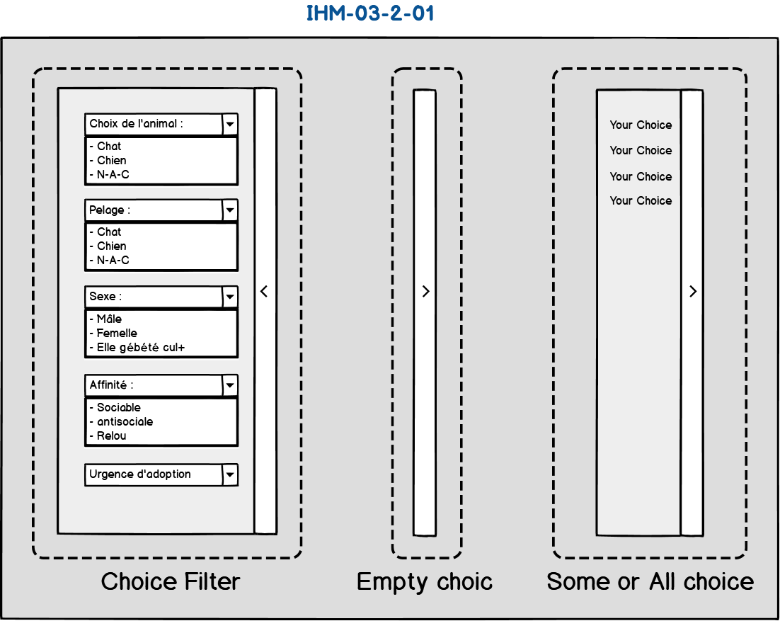

|  |  |  |
| --- | --- | --- |
| Page | Fonctionnalité | Description |
| 2 | IHM-03-2-01 | Menu de recherche fixée sur la gauche de l'écran, se réduit lorsque l’utilisateur clique sur le bandeau.  Elle est composée d'éléments de plusieurs menus déroulants qui permettent à l'utilisateur de choisir des critères pour affiner sa recherche (type, poils, genre, ...) |
|  | IHM-02-2 -01 | Menu de recherche située entre le titre et les fiches animal => drop down qui se déploie lorsque l’utilisateur clique sur le bandeau.  Elle est composée d'éléments de plusieurs menus déroulants qui permettent à l'utilisateur de choisir des critères pour affiner sa recherche (type, poils, genre, ...) |
| IHM-01-2-01 | Menu de recherche située entre le titre et les fiches animal => drop down qui se déploie lorsque l’utilisateur clique sur le bandeau.  Elle est composée d'éléments de plusieurs menus déroulants qui permettent à l'utilisateur de choisir des critères pour affiner sa recherche (type, poils, genre, ...) |
| IHM-03-2-02 | -Fiche animal => c'est également un lien qui permet de faire apparaître la fiche complète en plus grand format par-dessus la page actuelle.  Bouton en forme de cœur en haut à droite de l'image de la petite fiche pour ajouter l'animal à ses favoris.  -La grande fiche couvrira 2 lignes de petites fiches.  Croix cliquable en haut à droite pour refermer la grande fiche.  Flèches à gauche et à droite sur l'image pour pouvoir faire défiler les photos s'il y'en a plusieurs. |
| IHM-02-2-02 | -Fiche animal => c'est également un lien qui permet de faire apparaître la fiche complète en plus grand format par-dessus la page actuelle.  Bouton en forme de cœur en haut à droite de l'image de la petite fiche pour ajouter l'animal à ses favoris.  -La grande fiche couvrira la totalité de l'écran.  Croix cliquable en haut à droite pour refermer la grande fiche.  Flèches à gauche et à droite sur l'image pour pouvoir faire défiler les photos s'il y'en a plusieurs. |
| IHM-01-2-02 | -Fiche animal => c'est également un lien qui permet de faire apparaître la fiche complète en plus grand format par-dessus la page actuelle.  Bouton en forme de cœur en haut à droite de l'image de la petite fiche pour ajouter l'animal à ses favoris.  -La grande fiche couvrira la totalité de l'écran.  Croix cliquable en haut à droite pour refermer la grande fiche.  Flèches à gauche et à droite sur l'image pour pouvoir faire défiler les photos s'il y'en a plusieurs. |
| IHM-03-2-03 | Barre de navigation, permet de se diriger vers les différentes pages de résultats.  Les chiffres de 1 jusqu'à 10 sont affichés dans la barre de navigation, ce sont des liens cliquables pour se rendre directement sur les pages de résultats concernées.  Lorsque l'utilisateur se trouve sur la 10ème page, les chiffres de 10 jusqu'à 20 sont affichés, etc ...  Des liens cliquables en forme de flèches sont situés à droite et à gauche dans la barre de navigation pour accéder aux pages suivantes et précédentes (La flèche « précédent » disparaît sur la page 1 et la flèche « suivant » disparaît sur la dernière page de résultats. ) |
|  | IHM-02-2-03 | Barre de navigation, permet de se diriger vers les différentes pages de résultats.  Les chiffres de 1 jusqu'à 10 sont affichés dans la barre de navigation, ce sont des liens cliquables pour se rendre directement sur les pages de résultats concernées.  Lorsque l'utilisateur se trouve sur la 10ème page, les chiffres de 10 jusqu'à 20 sont affichés, etc ...  Des liens cliquables en forme de flèches sont situés à droite et à gauche dans la barre de navigation pour accéder aux pages suivantes et précédentes (La flèche « précédent » disparaît sur la page 1 et la flèche « suivant » disparaît sur la dernière page de résultats. ) |
| IHM-01-2-03 | Barre de navigation, permet de se diriger vers les différentes pages de résultats.  Des liens cliquables "précédent" et "suivant" sont situés à droite et à gauche dans la barre de navigation pour accéder aux pages suivantes et précédentes (le lien « précédent » disparaît sur la page 1 et le lien « suivant » disparaît sur la dernière page de résultats. ) |

## Page 2 Adopter un animal

## Administrateur

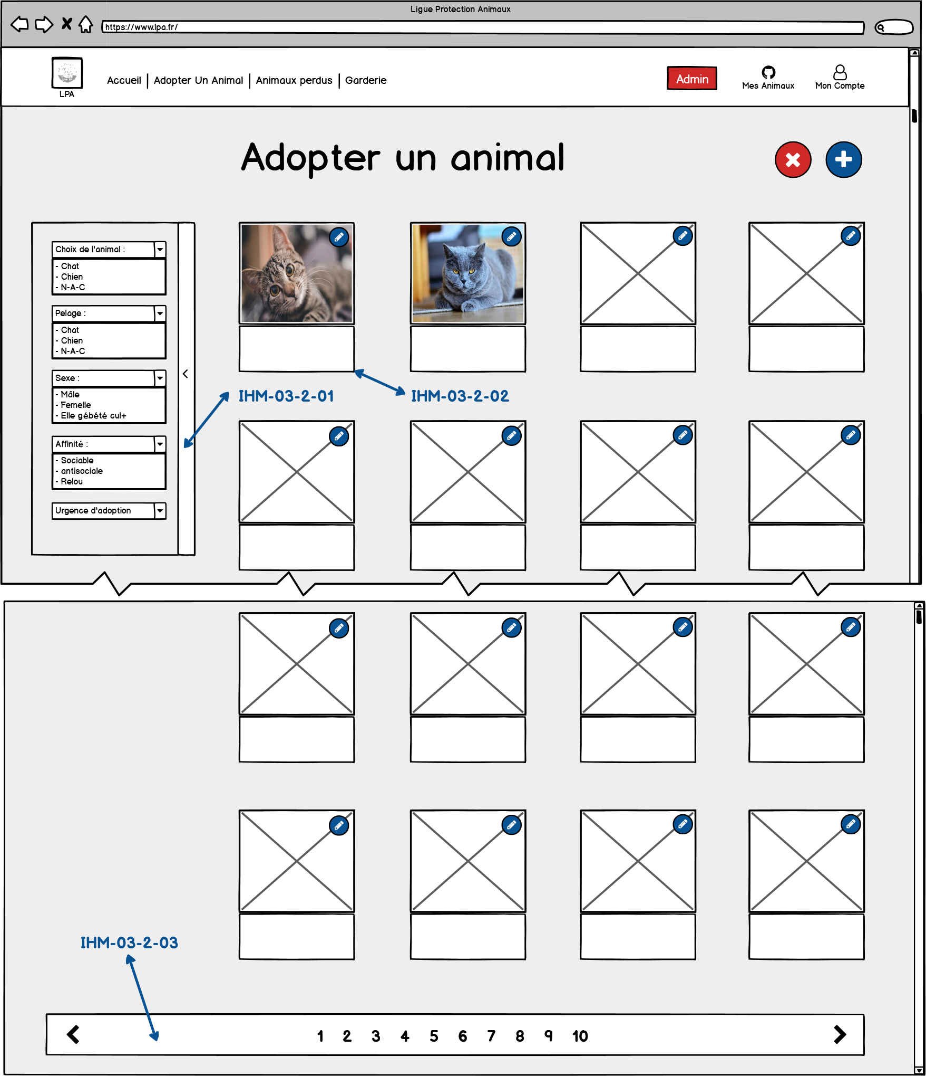

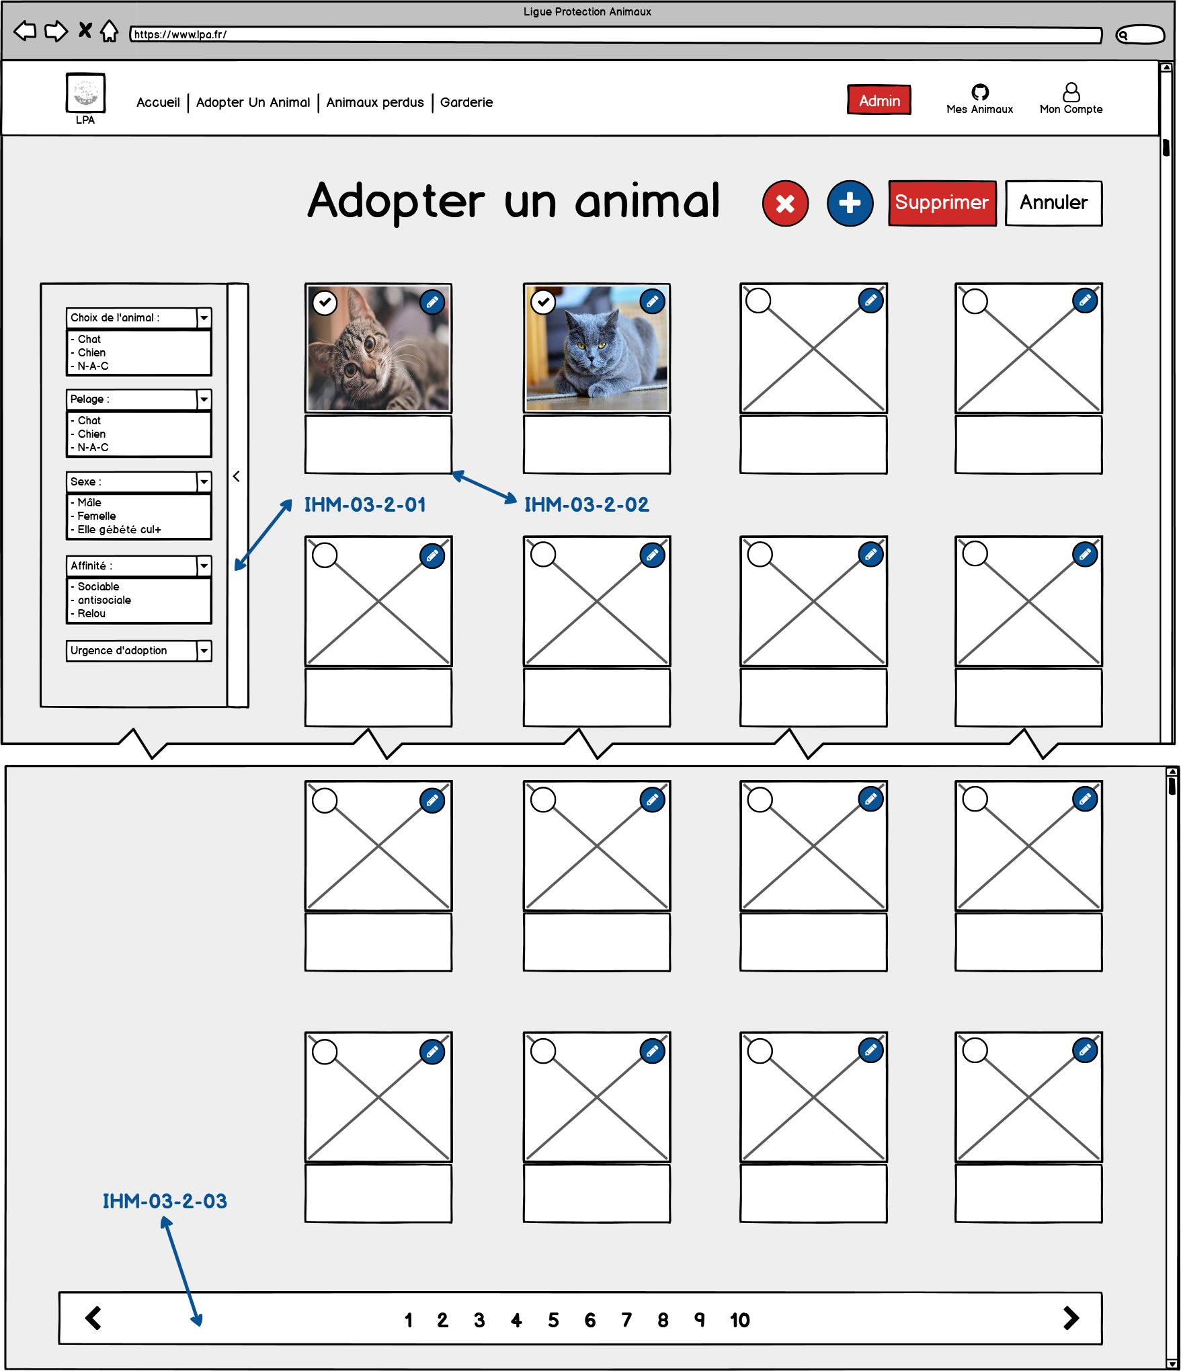

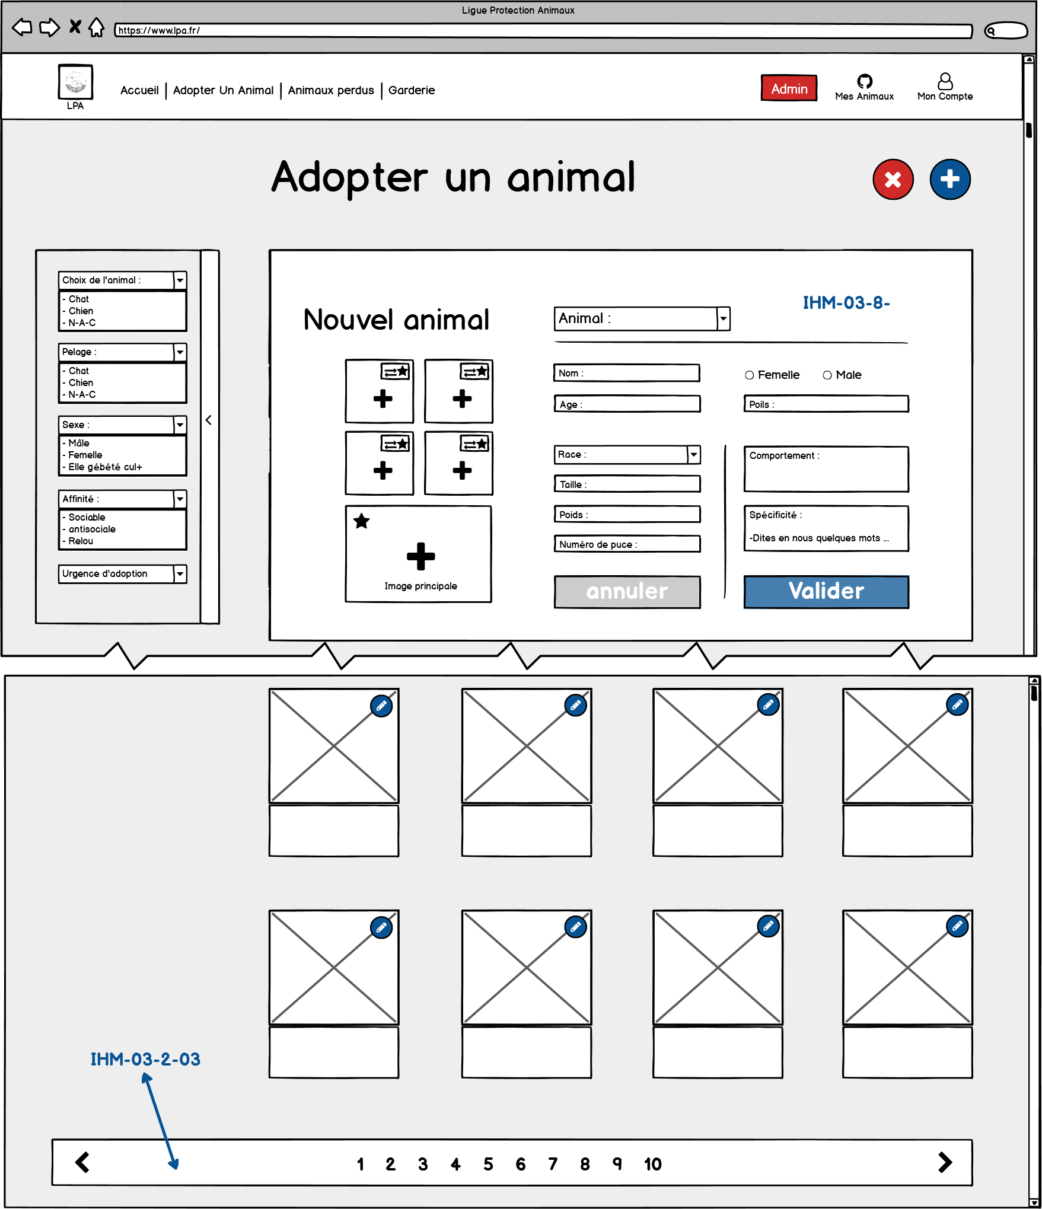

|  |  |  |
| --- | --- | --- |
| Page | Fonctionnalité | Description |
| 2 | 03-ADMIN-2-01 | Une fois connecté en mode administrateur, un bouton « X » apparaît sur la page, permettant le retrait des différentes fiches animal présentes sur la page.  Lorsque l’administrateur clique sur le bouton :  -des cases cochables apparaissent sur les différentes fiches animales afin d’en sélectionner une ou plusieurs.  Un bouton de confirmation de suppression et un bouton d’annulation. |
|  |  |
| 03-ADMIN-2-02 | Bouton cliquable « + » pour ajouter une fiche animale à adopter => fait apparaître le menu de création de fiche animal sur la même page. |
| 03-ADMIN-2-03 | Formulaire de création d’une fiche animale apparaissant sur la page « adopter un animal » une fois que le bouton « + » a été cliqué, permet de renseigner les informations comme lors de la création « classique » d’une une fiche animale par un utilisateur. |
| 03-ADMIN-2-04 | Bouton « supprimer » permettant de confirmer la suppression des fiches animales sélectionnées.  Message de confirmation de suppression apparaît en haut de la page et affichage de la page sans les fiches animales qui ont été supprimées. |
| 03-ADMIN-2-05 | Bouton « annuler » qui fait quitter le mode « suppression » et affiche la page « adopter un animal » dans son état initial (sans modifications). |
|  |  |

## Page 3 : Animaux perdus

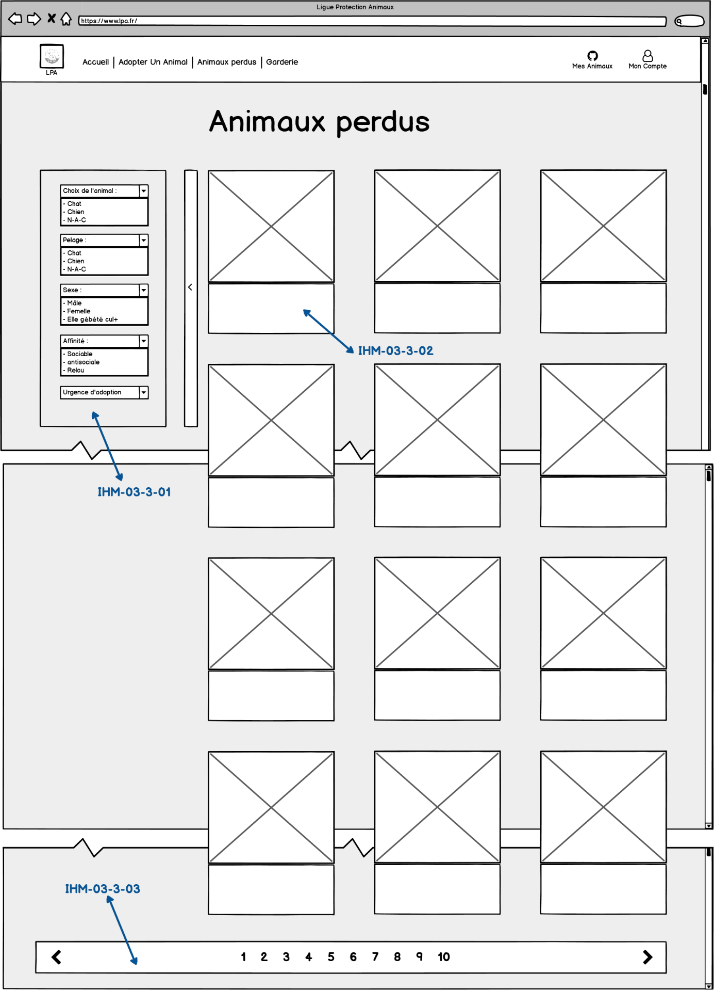

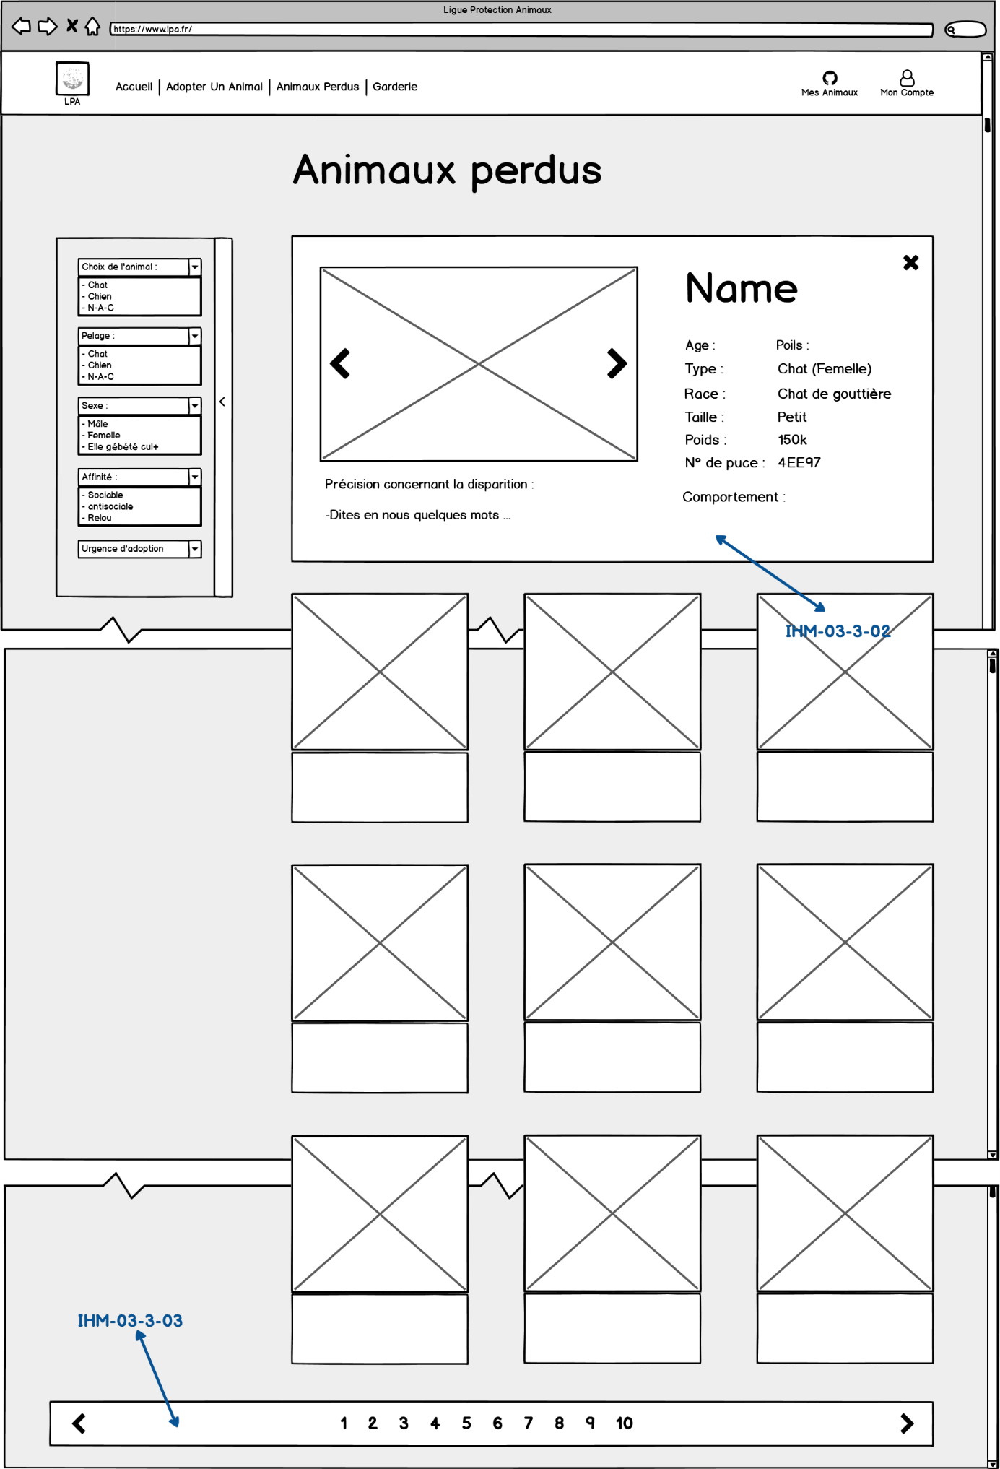

|  |  |  |
| --- | --- | --- |
| Page | Fonctionnalité | Description |
| 3 | IHM-03-3-01 | Barre de recherche fixée sur la gauche de l'écran, se réduit lorsque l’utilisateur clique sur la flèche.  Elle est composée d'éléments de plusieurs menus déroulants qui permettent à l'utilisateur de choisir des critères pour affiner sa recherche (type, poils, genre, ...).  [Même fonctionnalité que IHM-03-2-01] |
|  | IHM-02-3 -01 | Menu de recherche située entre le titre et les fiches animal => drop down qui se déploie lorsque l’utilisateur clique sur le bandeau.  Elle est composée d'éléments de plusieurs menus déroulants qui permettent à l'utilisateur de choisir des critères pour affiner sa recherche (type, poils, genre,...)  [Même fonctionnalité que IHM-02-2-01] |
| IHM-01-3-01 | Menu de recherche située entre le titre et les fiches animal => drop down qui se déploie lorsque l’utilisateur clique sur le bandeau.  Elle est composée d'éléments de plusieurs menus déroulants qui permettent à l'utilisateur de choisir des critères pour affiner sa recherche (type, poils, genre,...)  [Même fonctionnalité que IHM-01-2-01] |
| IHM-03-3-02 | -Fiche animal => c'est également un lien qui permet de faire apparaître la fiche complète en plus grand format par-dessus la page actuelle.  Bouton en forme de cœur en haut à droite de l'image de la petite fiche pour ajouter l'animal à ses favoris.  -La grande fiche couvrira 2 lignes de petites fiches.  Croix cliquable en haut à droite pour refermer la grande fiche.  Flèches à gauche et à droite sur l'image pour pouvoir faire défiler les photos s'il y'en a plusieurs.  [Même fonctionnalité que IHM-03-2-02] |
| IHM-02-3-02 | -Fiche animal => c'est également un lien qui permet de faire apparaître la fiche complète en plus grand format par-dessus la page actuelle.  Bouton en forme de cœur en haut à droite de l'image de la petite fiche pour ajouter l'animal à ses favoris.  -La grande fiche couvrira la totalité de l'écran.  Croix cliquable en haut à droite pour refermer la grande fiche.  Flèches à gauche et à droite sur l'image pour pouvoir faire défiler les photos s'il y'en a plusieurs.  [Même fonctionnalité que IHM-02-2-02] |
| IHM-01-3-02 | -Fiche animal => c'est également un lien qui permet de faire apparaître la fiche complète en plus grand format par-dessus la page actuelle.  Bouton en forme de cœur en haut à droite de l'image de la petite fiche pour ajouter l'animal à ses favoris.  -La grande fiche couvrira la totalité de l'écran.  Croix cliquable en haut à droite pour refermer la grande fiche.  Flèches à gauche et à droite sur l'image pour pouvoir faire défiler les photos s'il y'en a plusieurs.  [Même fonctionnalité que IHM-01-2-02] |
| IHM-03-3-03 | Barre de navigation, permet de se diriger vers les différentes pages de résultats.  Les chiffres de 1 jusqu'à 10 sont affichés dans la barre de navigation, ce sont des liens cliquables pour se rendre directement sur les pages de résultats concernées.  Lorsque l'utilisateur se trouve sur la 10ème page, les chiffres de 10 jusqu'à 20 sont affichés, etc ...  Des liens cliquables en forme de flèches sont situés à droite et à gauche dans la barre de navigation pour accéder aux pages suivantes et précédentes (La flèche « précédent » disparaît sur la page 1 et la flèche « suivant » disparaît sur la dernière page de résultats).  [Même fonctionnalité que IHM-03-2-03] |
| IHM-02-3-03 | Barre de navigation, permet de se diriger vers les différentes pages de résultats.  Les chiffres de 1 jusqu'à 10 sont affichés dans la barre de navigation, ce sont des liens cliquables pour se rendre directement sur les pages de résultats concernées.  Lorsque l'utilisateur se trouve sur la 10ème page, les chiffres de 10 jusqu'à 20 sont affichés, etc ...  Des liens cliquables en forme de flèches sont situés à droite et à gauche dans la barre de navigation pour accéder aux pages suivantes et précédentes (La flèche « précédent » disparaît sur la page 1 et la flèche « suivant » disparaît sur la dernière page de résultats. )  [Même fonctionnalité que IHM-02-2-03] |
| IHM-01-3-03 | Barre de navigation, permet de se diriger vers les différentes pages de résultats.  Des liens cliquables "précédent" et "suivant" sont situés à droite et à gauche dans la barre de navigation pour accéder aux pages suivantes et précédentes (le lien « précédent » disparaît sur la page 1 et le lien « suivant » disparaît sur la dernière page de résultats. )  [Même fonctionnalité que IHM-01-2-03] |

## Page 3 : Animaux perdus Administrateur

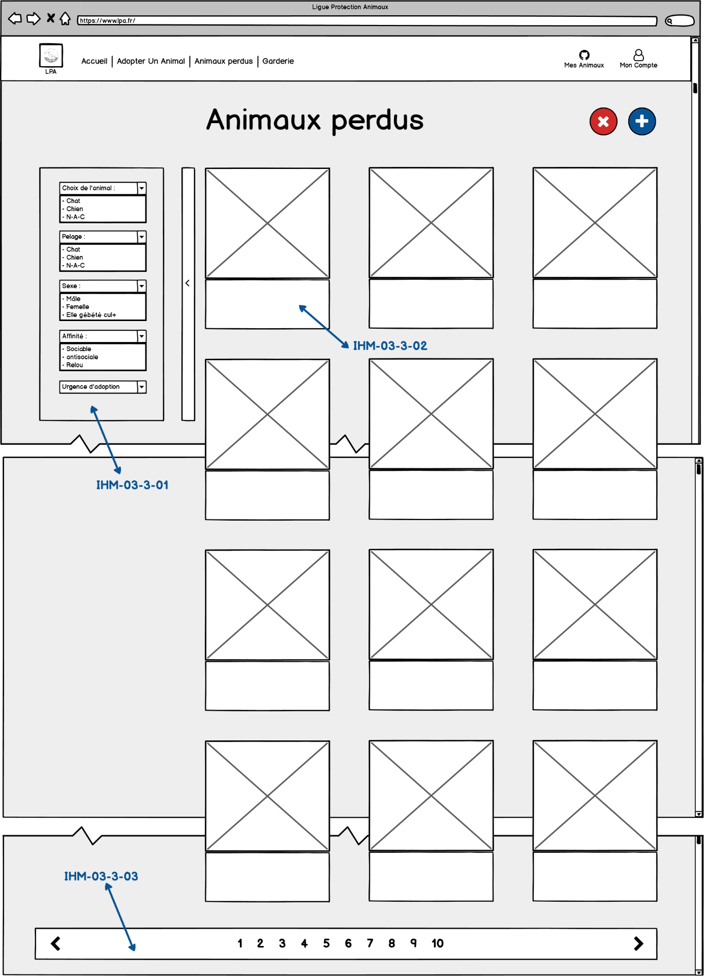

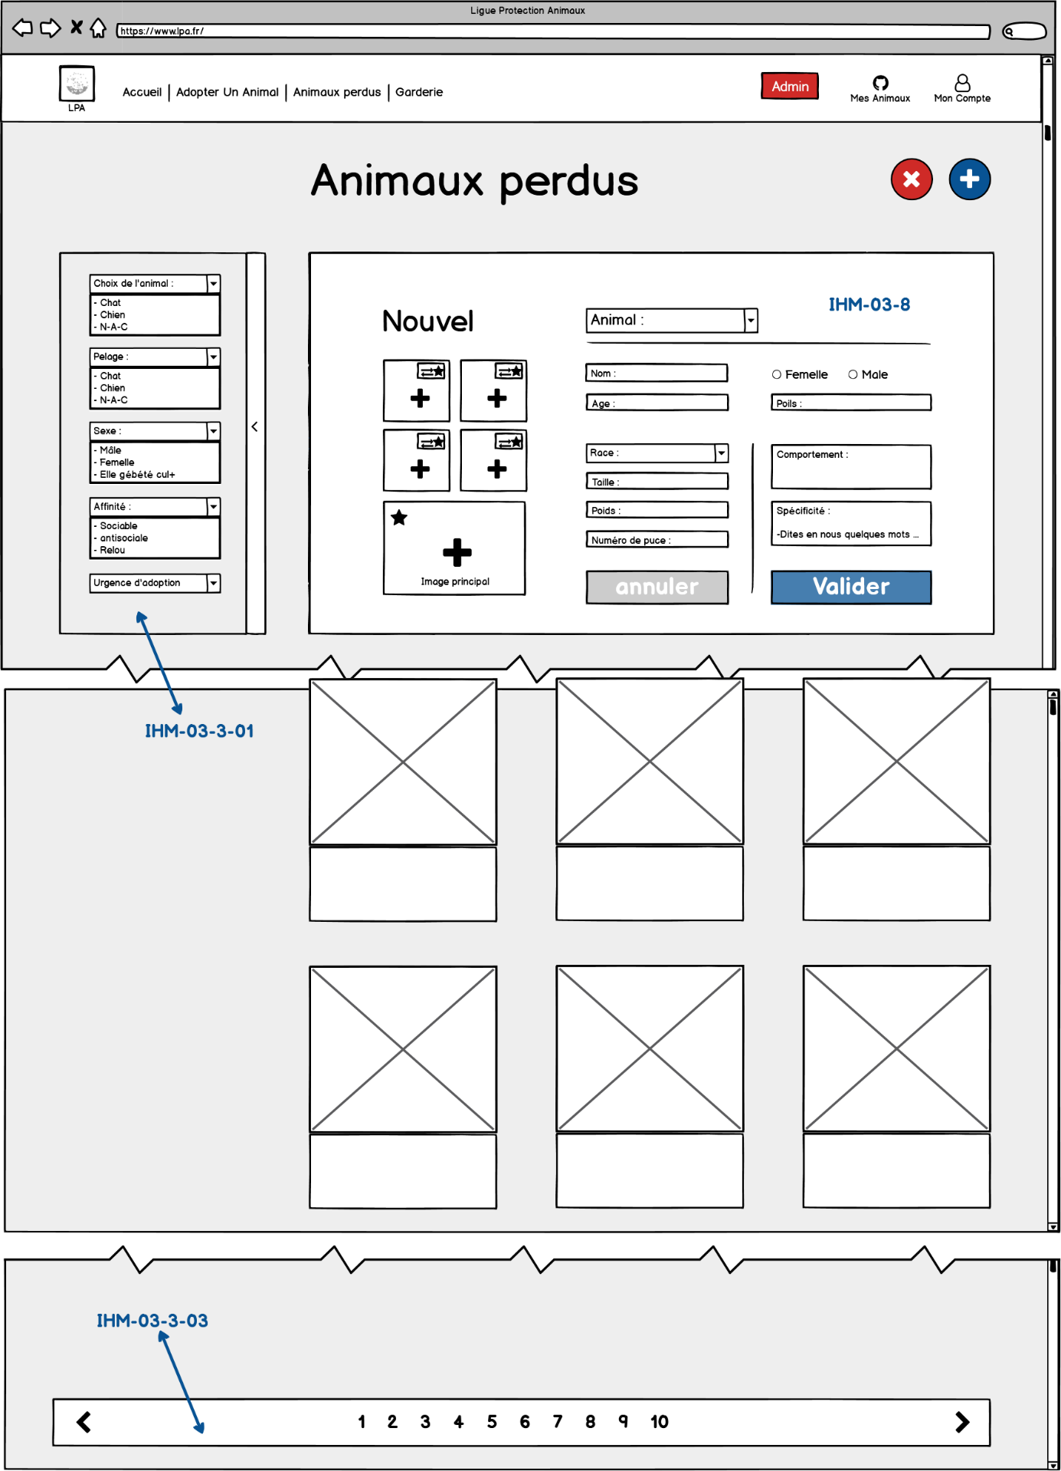

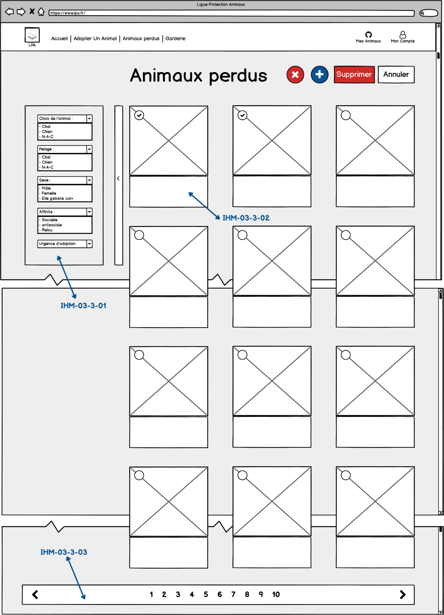

|  |  |  |
| --- | --- | --- |
| Page | Fonctionnalité | Description |
| 3 | 03-ADMIN-3-01 | Une fois connecté en mode administrateur, un bouton « X » apparaît sur la page, permettant le retrait des différentes fiches animal présentes sur la page.  Lorsque l’administrateur clique sur le bouton :  -des cases cochables apparaissent sur les différentes fiches animales afin d’en sélectionner une ou plusieurs.  Un bouton de confirmation de suppression et un bouton d’annulation. |
|  | 03-ADMIN-3-02 | Bouton cliquable « + » pour ajouter une fiche animale à adopter => fait apparaître le menu de création de fiche animal sur la même page. |
|  | 03-ADMIN-3-03 | Formulaire de création d’une fiche animale apparaissant sur la page « animaux perdus » une fois que le bouton « + » a été cliqué, permet de renseigner les informations comme lors de la création « classique » d’une une fiche animale par un utilisateur. |
|  | 03-ADMIN-3-04 | Bouton « supprimer » permettant de confirmer la suppression des fiches animales sélectionnées.  Message de confirmation de suppression apparaît en haut de la page et affichage de la page sans les fiches animales qui ont été supprimées. |
|  | 03-ADMIN-3-05 | Bouton « annuler » qui fait quitter le mode « suppression » et affiche la page « animaux perdus » dans son état initial (sans modifications) |

## Page 4 : Garderie

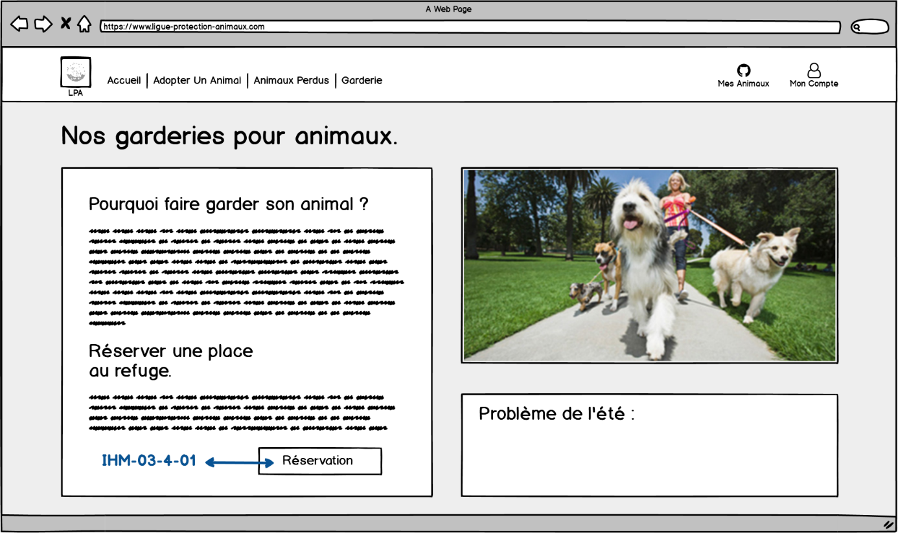

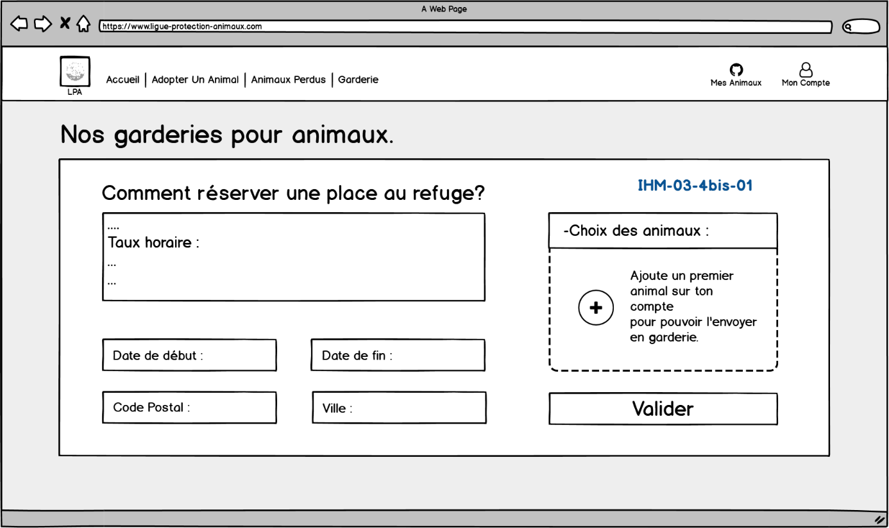

|  |  |  |
| --- | --- | --- |
| Page | Fonctionnalité | Description |
| 4 | IHM-03-4-01 | Bouton "réservation" qui redirige vers le formulaire d'inscription à la garderie.  Si l'utilisateur n'est pas connecté à un compte, le redirige vers le pop-up "connexion". |
|  | IHM-02-4 -01 | Bouton "réservation" qui redirige vers le formulaire d'inscription à la garderie.  Si l'utilisateur n'est pas connecté à un compte, le redirige vers le [pop-up] "connexion". |
|  | IHM-01-4-01 | Bouton "réservation" qui redirige vers le formulaire d'inscription à la garderie.  Si l'utilisateur n'est pas connecté à un compte, le redirige vers le [pop-up] "connexion". |

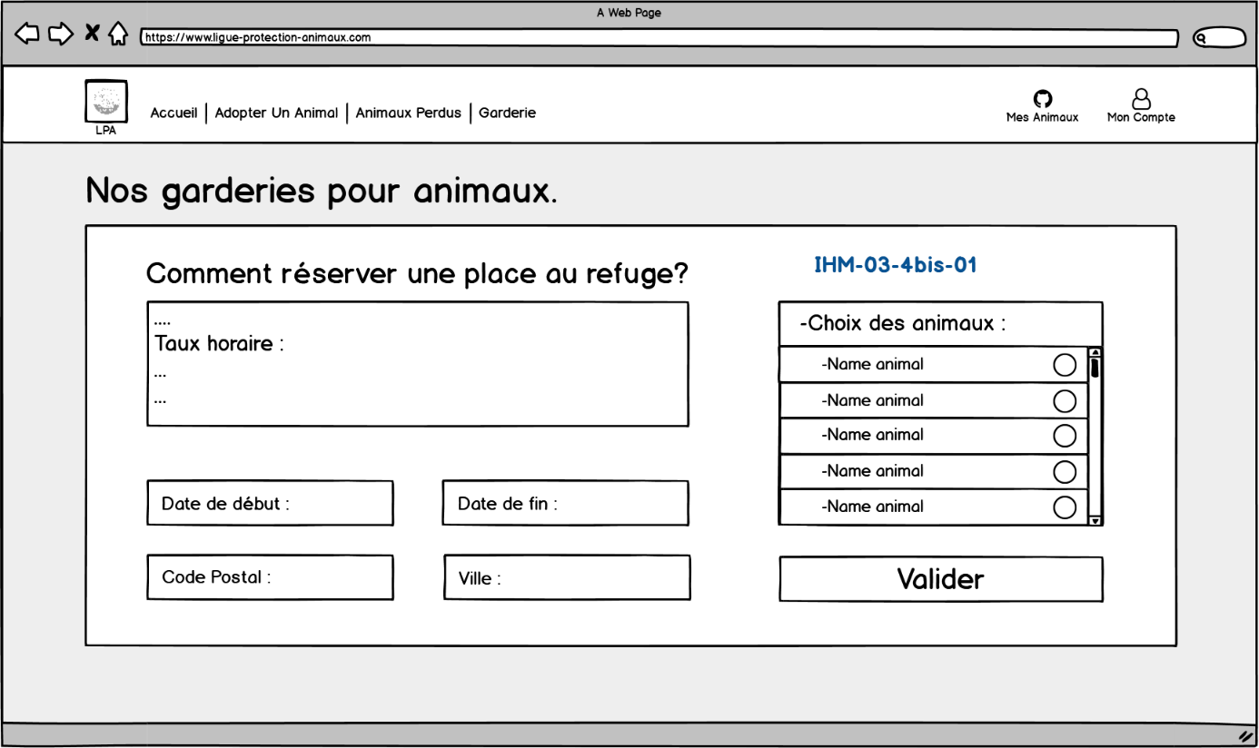

|  |  |  |
| --- | --- | --- |
| Page | Fonctionnalité | Description |
| 4bis | IHM-03-4bis-01 | Formulaire d'inscription à la garderie, composé de :  - un champ "date de début" avec un calendrier pour sélectionner la date. (uniquement jj/mm/aaaa)  -un champ "date de fin" avec un calendrier pour sélectionner la date (uniquement jj/mm/aaaa)  -un champ "code postal" (uniquement des chiffres)  -un champ "ville" (uniquement des lettres et «-»)  -un champ "choix des animaux" avec un menu déroulant qui affiche la liste des animaux enregistrés sur le compte avec des options à choix multiple à côté de chaque animal.  Si aucun n'animal n'est enregistré sur le compte, affiche un message avec un lien cliquable pour ajouter des animaux sur le compte.  -un bouton "valider" pour valider la réservation des plages horaires. |
|  | IHM-02-4bis-01 | Formulaire d'inscription à la garderie, composé de :  - un champ "date de début" avec un calendrier pour sélectionner la date. (Uniquement jj/mm/aaaa)  -un champ "date de fin" avec un calendrier pour sélectionner la date (uniquement jj/mm/aaaa)  -un champ "code postal" (uniquement des chiffres)  -un champ "ville" (uniquement des lettres et «-»)  -un champ "choix des animaux" avec un menu déroulant qui affiche la liste des animaux enregistrés sur le compte avec des options à choix multiple à côté de chaque animal.  Si aucun n'animal n'est enregistré sur le compte, affiche un message avec un lien cliquable pour ajouter des animaux sur le compte.  -un bouton "valider" pour valider la réservation des plages horaires. |
|  | IHM-01-4bis-01 | Formulaire d'inscription à la garderie, composé de :  - un champ "date de début" avec un calendrier pour sélectionner la date. (Uniquement jj/mm/aaaa)  -un champ "date de fin" avec un calendrier pour sélectionner la date (uniquement jj/mm/aaaa)  -un champ "code postal" (uniquement des chiffres)  -un champ "ville" (uniquement des lettres et «-»)  -un champ "choix des animaux" avec un menu déroulant qui affiche la liste des animaux enregistrés sur le compte avec des options à choix multiple à côté de chaque animal.  Si aucun n'animal n'est enregistré sur le compte, affiche un message avec un lien cliquable pour ajouter des animaux sur le compte.  -un bouton "valider" pour valider la réservation des plages horaires.  => Un seul champ par ligne. |

## Page 5 : donations

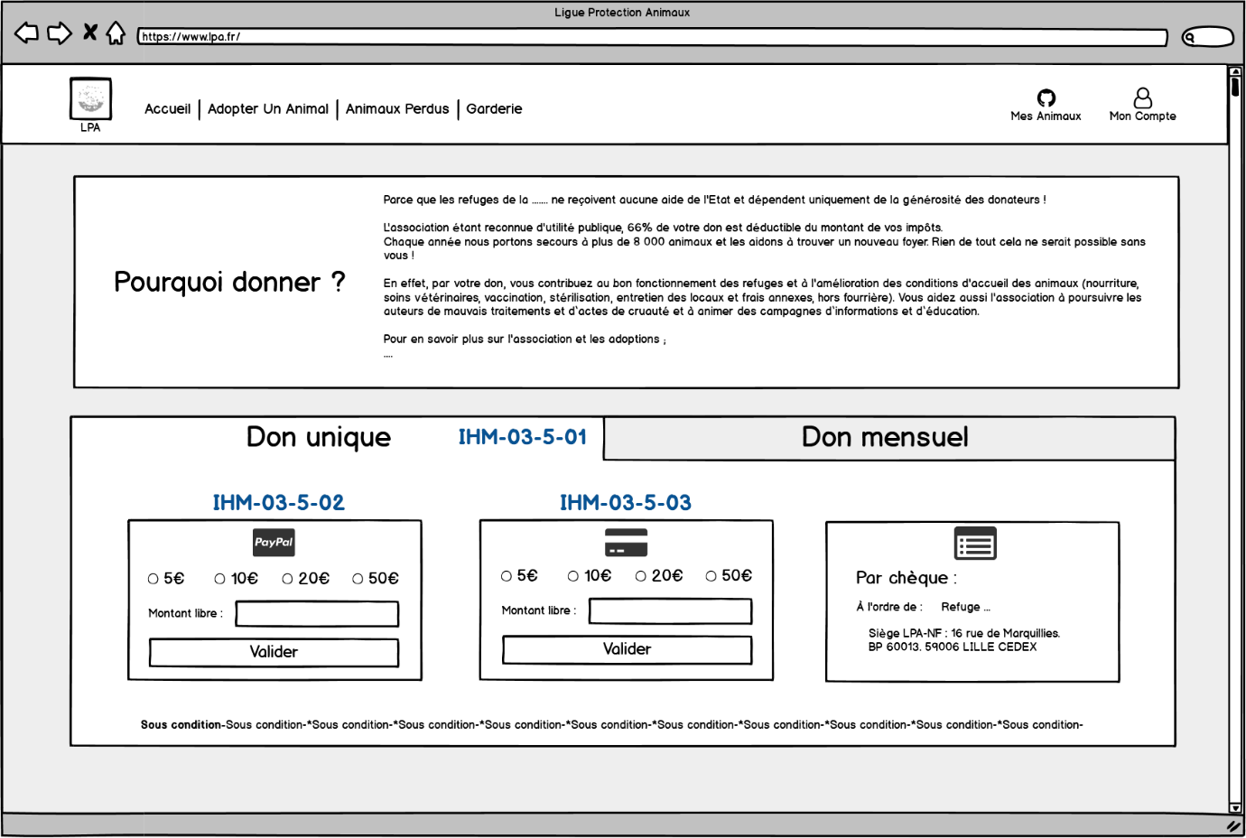

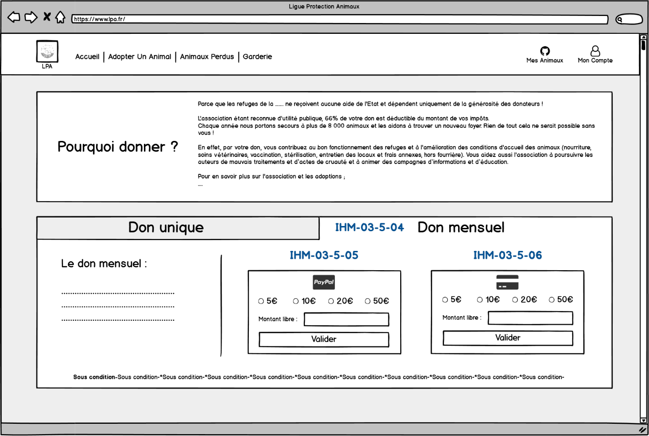

|  |  |  |
| --- | --- | --- |
| **Page** | **Fonctionnalité** | **Description** |
| **5** | IHM-03-5-01 | Onglet « don unique » contenant :  -un formulaire pour le paiement via Paypal  - un formulaire pour le paiement en CB |
|  | IHM-02-5-01 | Onglet « don unique » contenant :  -un formulaire pour le paiement via Paypal  - un formulaire pour le paiement en CB |
|  | IHM-01-5-01 | Menu déroulant permettant de sélectionner le type de don (unique ou mensuel) ainsi que le moyen de paiement (Paypal ou CB)  => Un seul formulaire affiché. |
|  | IHM-03-5-02 | Formulaire de don unique via Paypal contenant des options à choix multiple avec des montants prédéfinis, un champ de texte pour un montant de don libre et un bouton « valider »pour valider le paiement.  (Uniquement des chiffres dans la zone de texte). |
|  | IHM-02-5-02 | Formulaire de don unique via Paypal contenant des options à choix multiple avec des montants prédéfinis, un champ de texte pour un montant de don libre et un bouton « valider »pour valider le paiement.  (Uniquement des chiffres dans la zone de texte).  => 2 lignes de 2 options pour les options à choix multiple. |
|  | IHM-01-5-02 | Formulaire de don unique via Paypal contenant des options à choix multiple avec des montants prédéfinis, un champ de texte pour un montant de don libre et un bouton « valider »pour valider le paiement.  (Uniquement des chiffres dans la zone de texte). |
|  | IHM-03-5-03 | Formulaire de don unique via CB contenant des options à choix multiple avec des montants prédéfinis, un champ de texte pour un montant de don libre et un bouton « valider » pour valider le paiement.  (Uniquement des chiffres dans la zone de texte). |
|  | IHM-02-5-03 | Formulaire de don unique via CB contenant des options à choix multiple avec des montants prédéfinis, un champ de texte pour un montant de don libre et un bouton « valider » pour valider le paiement.  (Uniquement des chiffres dans la zone de texte).  => 2 lignes de 2 options pour les options à choix multiple. |
|  | IHM-01-5-03 | Formulaire de don unique via CB contenant des options à choix multiple avec des montants prédéfinis, un champ de texte pour un montant de don libre et un bouton « valider » pour valider le paiement.  (Uniquement des chiffres dans la zone de texte). |
|  | IHM-03-5-04 | Onglet « don mensuel » contenant :  -un formulaire pour le paiement via Paypal  - un formulaire pour le paiement en CB. |
|  | IHM-02-5-04 | Onglet « don mensuel » contenant :  -un formulaire pour le paiement via Paypal  - un formulaire pour le paiement en CB. |
|  | IHM-01-5-04 | Menu déroulant permettant de sélectionner le type de don (unique ou mensuel) ainsi que le moyen de paiement (Paypal ou CB).  => Un seul formulaire affiché |

|  |  |  |
| --- | --- | --- |
| **Page** | **Fonctionnalité** | **Description** |
| **5** | IHM-03-5-05 | Formulaire de don mensuel via Paypal contenant des options à choix multiple avec des montants prédéfinis, un champ de texte pour un montant de don libre et un bouton « valider » pour valider le paiement.  (Uniquement des chiffres dans la zone de texte).  [Même fonctionnalité que IHM-03-5-02] |
|  | IHM-02-5-05 | Formulaire de don mensuel via Paypal contenant des options à choix multiple avec des montants prédéfinis, un champ de texte pour un montant de don libre et un bouton « valider » pour valider le paiement.  (Uniquement des chiffres dans la zone de texte).  => 2 lignes de 2 options pour les options à choix multiple.  [Même fonctionnalité que IHM-02-5-02] |
|  | IHM-01-5-05 | Formulaire de don mensuel via Paypal contenant des options à choix multiple avec des montants prédéfinis, un champ de texte pour un montant de don libre et un bouton « valider » pour valider le paiement.  (Uniquement des chiffres dans la zone de texte).  [Même fonctionnalité que IHM-01-5-02] |
|  | IHM-03-5-06 | Formulaire de don mensuel via CB contenant des options à choix multiple avec des montants prédéfinis, un champ de texte pour un montant de don libre et un bouton « valider » pour valider le paiement.  (Uniquement des chiffres dans la zone de texte).  [Même fonctionnalité que IHM-03-5-02] |
|  | IHM-02-5-06 | Formulaire de don mensuel via CB contenant des options à choix multiple avec des montants prédéfinis, un champ de texte pour un montant de don libre et un bouton « valider » pour valider le paiement.  (Uniquement des chiffres dans la zone de texte).  => 2 lignes de 2 options pour les options à choix multiple.  [Même fonctionnalité que IHM-03-5-02] |
|  | IHM-01-5-06 | Formulaire de don mensuel via CB contenant des options à choix multiple avec des montants prédéfinis, un champ de texte pour un montant de don libre et un bouton « valider » pour valider le paiement.  (Uniquement des chiffres dans la zone de texte).  [Même fonctionnalité que IHM-03-5-02] |

## Page 6 : Mes informations personnelles

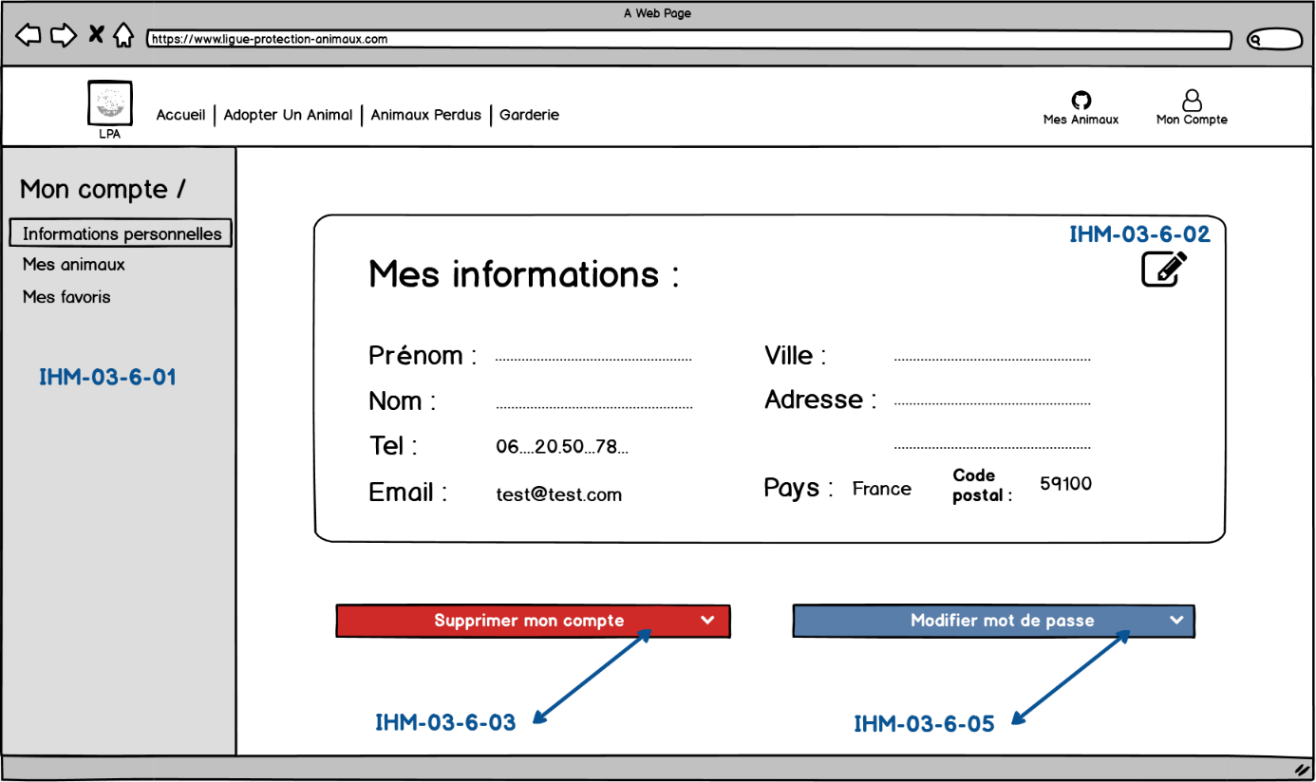

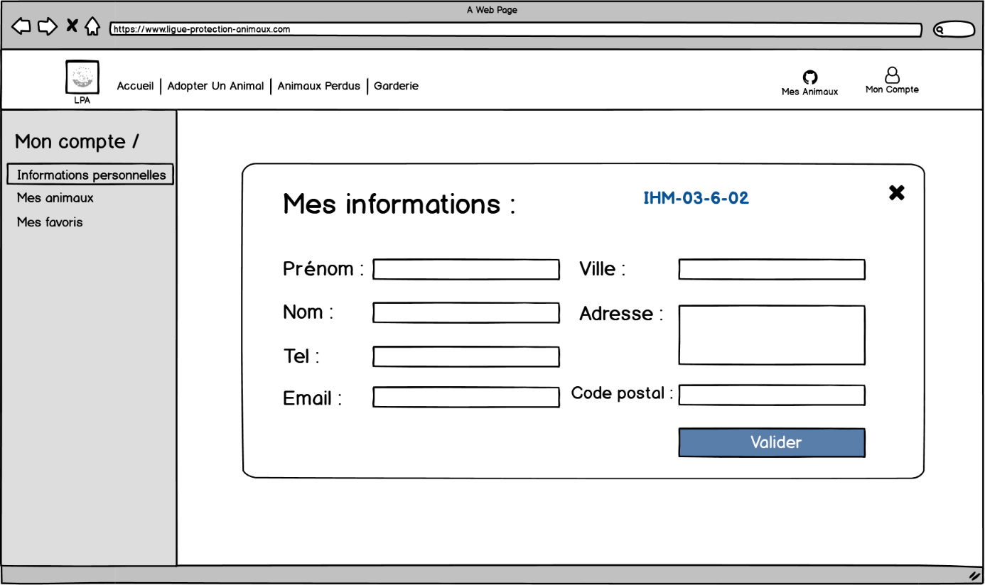

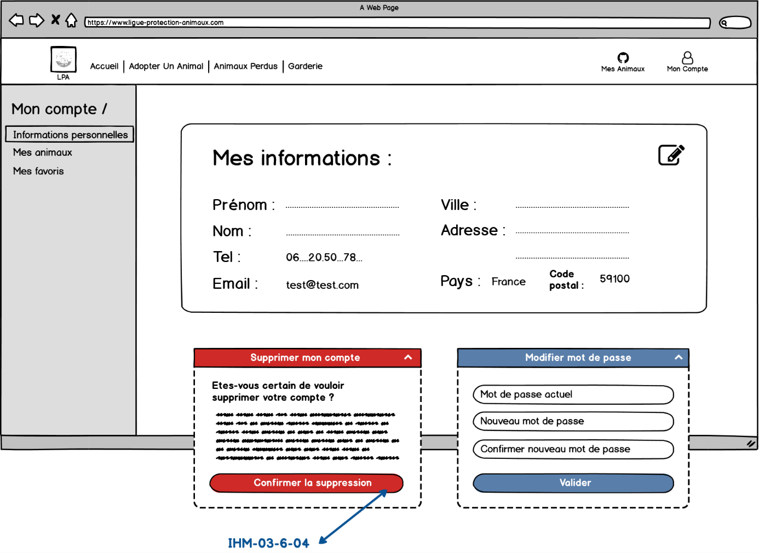

|  |  |  |
| --- | --- | --- |
| **Page** | **Fonctionnalité** | **Description** |
| **6** | IHM-03-6-01 | Barre de navigation verticale disposant des différents sous-menus de la page « mon compte » sous forme de liens cliquables qui redirigent vers les différentes sous-catégories du menu « mon compte », « Informations Personnelles », « mes animaux », « mes favoris » |
|  | IHM-02-6-01 |  |
| IHM-01-6-01 |  |
| IHM-03-6-02 | Bouton « éditer » ouvrant le formulaire « Mes informations » prérempli avec les données déjà, contenant :  -un champ « prénom » (que des lettres + tiret).  -un champ « nom » (que des lettres + tiret).  -un champ « email »  (Lettres + «.|-|chiffres» + @ + lettres + «.» + lettres)  -un champ « ville » (que des lettres + tiret).  -un champ « adresse »  -un champ « code postal » (5 chiffres)  -un bouton « valider » |
| IHM-02-6-02 |  |
| IHM-01-6-02 |  |
| IHM-03-6-03 | Bouton cliquable « Supprimer votre compte » afin que l'utilisateur puisse faire une demande de suppression de son compte ainsi que de la totalité des données le concernant présentes sur nos serveurs, bouton faisant office de fil déroulant avec un texte explicatif. |
| IHM-02-6-03 |  |
| IHM-01-6-03 |  |
| IHM-03-6-04 | Bouton de couleur rouge "confirmer la suppression", validant la demande de suppression du compte et des données qu'il contient. Nous envoie une requête sur le serveur afin d'effectuer l'effacement de toutes les données présentes sur la base de données. |
| IHM-02-6-04 |  |
| IHM-01-6-04 |  |
| IHM-03-6-05 | Bouton "modifier le mot de passe" ouvrant un formulaire contenant :  -un champ "mot de passe actuel"  -un champ "nouveau mot de passe"  -un champ "confirmer nouveau mot de passe"  -un bouton "valider" pour valider la modification du mot de passe. |
| IHM-02-6-05 |  |
| IHM-01-6-05 |  |

## Page 7 : Mes animaux

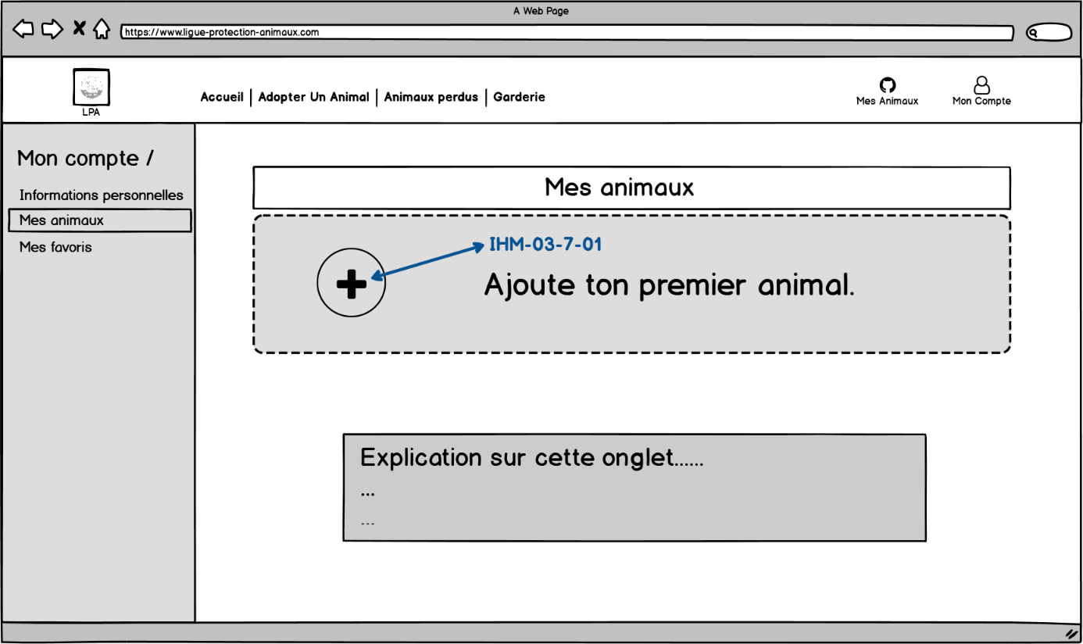

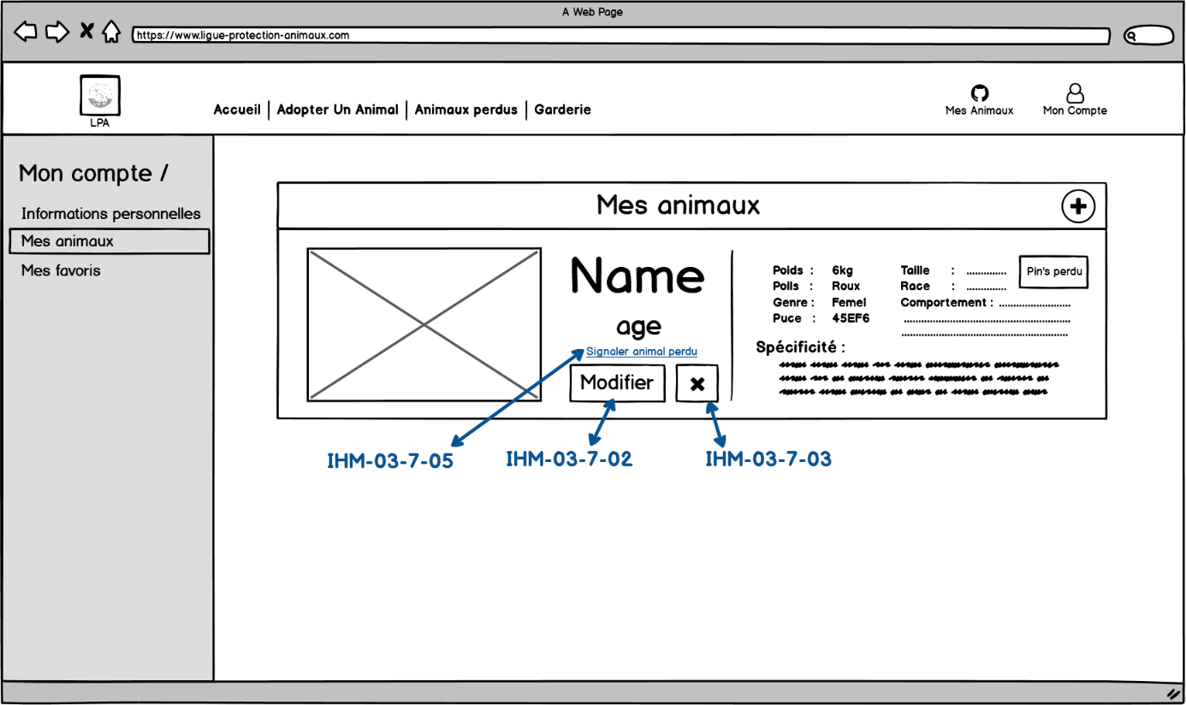

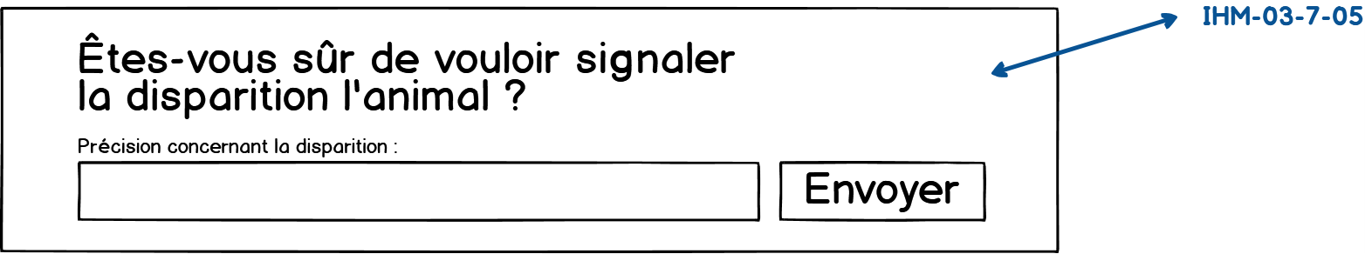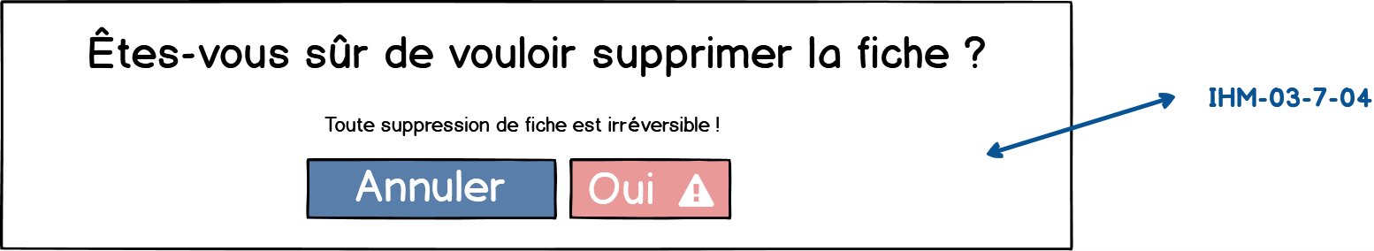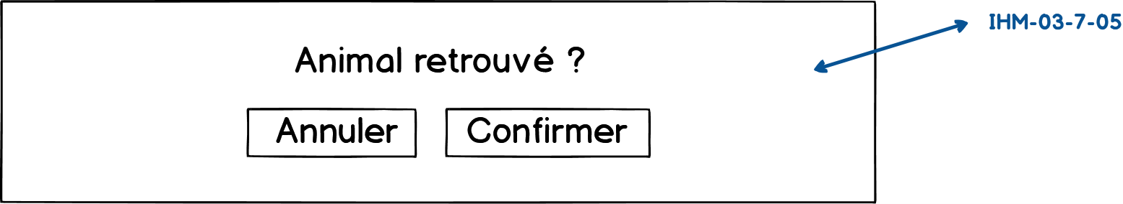

|  |  |  |
| --- | --- | --- |
| **Page** | **Fonctionnalité** | **Description** |
| **7** | IHM-03-7-01 | Bouton cliquable « + » pour ajouter un premier animal, redirige vers la page "Nouvel animal" (page8)  S’il y a déjà une ou plusieurs fiches, le bouton apparaît à droite dans le bandeau supérieur |
|  | IHM-02-7-01 |  |
| IHM-01-7-01 |  |
| IHM-03-7-02 | Bouton "modifier" sur chaque fiche qui redirige vers le formulaire de la fiche animal modifiable avec toutes les informations préremplies. |
| IHM-02-7-02 |  |
| IHM-01-7-02 |  |
| IHM-03-7-03 | Bouton cliquable "X" ou "supprimer" sur chaque fiche qui ouvre un pop-up de confirmation de suppression. |
| IHM-02-7-03 |  |
| IHM-01-7-03 |  |
| IHM-03-7-04 | Pop-up de confirmation de suppression de la fiche contenant :  -Un bouton "Annuler" qui fait disparaître le pop-up sans supprimer la fiche.  -Un bouton rouge "Oui" qui valide la suppression de la fiche et fait réapparaître la liste des animaux sans la fiche désormais supprimée et avec un message de confirmation de suppression. |
| IHM-02-7-04 |  |
| IHM-01-7-04 |  |

## Page 8 : Ajouter/Modifier fiche animal

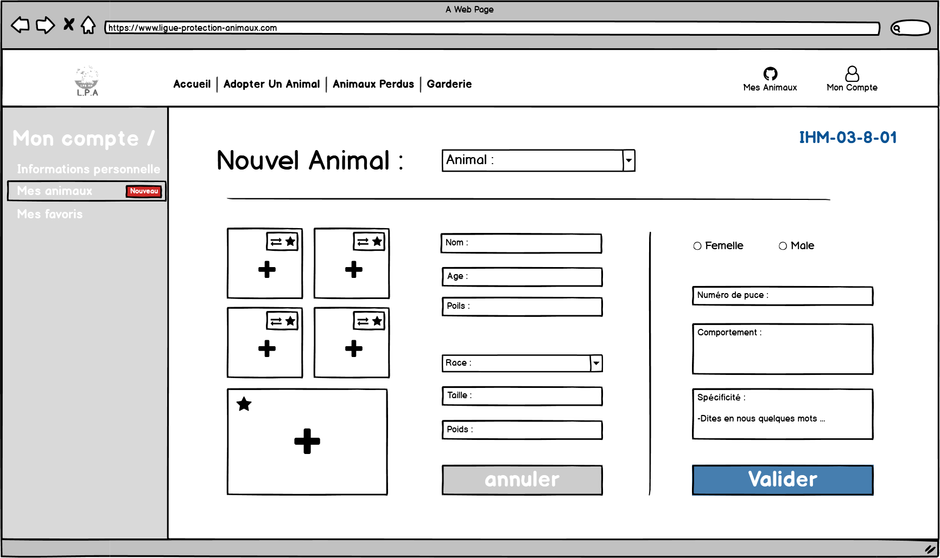

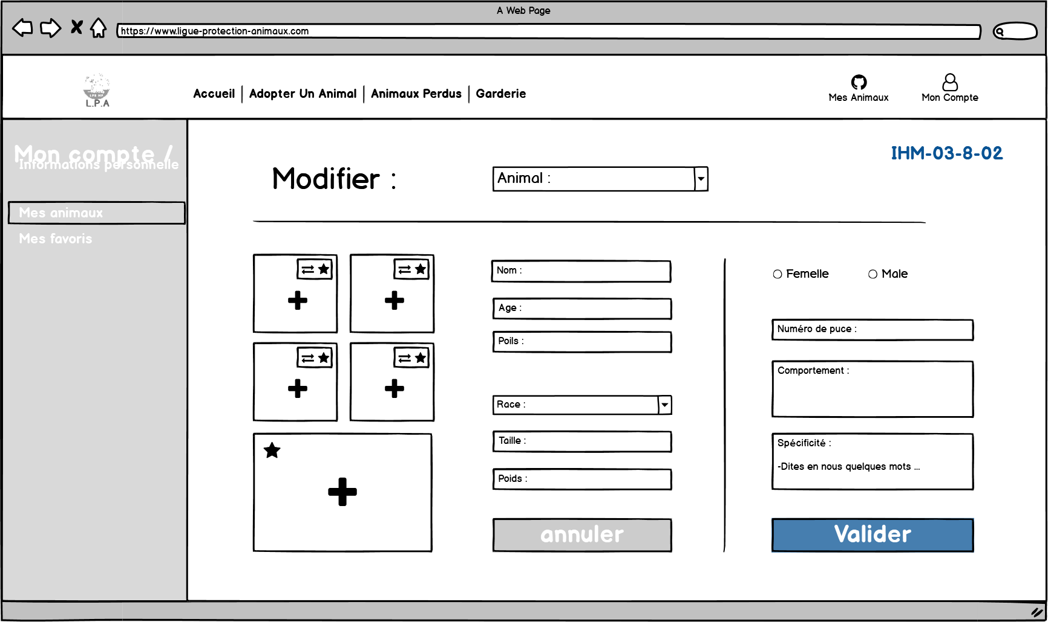

|  |  |  |
| --- | --- | --- |
| **Page** | **Fonctionnalité** | **Description** |
| **8** | IHM-03-8-01 | Formulaire d'ajout d'animal comprenant :  -un menu déroulant à choix multiples "type d'animal"  - un champ "nom" (uniquement lettres + tiret)  -un champ "âge" (chiffres uniquement)  -2 check-boxes "mâle" et "femelle" (un seul choix possible)  -un champ "poils" (lettres uniquement)  -un menu déroulant à choix multiple "race" (un seul choix possible)  -un champ "taille" (chiffres uniquement)  -un champ "poids" (chiffres uniquement)  -un champ "numéro de puce" (chiffres et lettres uniquement)  -un champ "comportement" (lettres et caractères spéciaux uniquement)  -un champ "spécificité" (lettres et caractères spéciaux uniquement).  -5 emplacements pour photos avec chacun un bouton "+" pour uploader une photo et un bouton "X" pour supprimer la photo de l'emplacement.(taille maximale 2Mo).  -un bouton "annuler" qui redirige vers la page "mes animaux"  -un bouton "valider" pour valider l'ajout de la fiche animal sur la page "mes animaux". Redirige l'utilisateur sur la page "mes animaux" avec un message de confirmation d'ajout de l'animal sur le compte. |
|  | IHM-02-8-01 |  |
|  | IHM-01-8-01 |  |

|  |  |  |
| --- | --- | --- |
| **Page** | **Fonctionnalité** | **Description** |
| **8** | IHM-03-8-02 | Formulaire de modification identique au formulaire d'ajout d'animal, mais celui-ci est prérempli avec les renseignements déjà saisis par l'utilisateur lors de la création de la fiche pour pouvoir les modifier. Il comprend:  -un menu déroulant à choix multiples "type d'animal"  - un champ "nom" (uniquement lettres + tiret)  -un champ "âge" (chiffres uniquement)  -2 check-boxes "mâle" et "femelle" (un seul choix possible)  -un champ "poils" (lettres uniquement)  -un menu déroulant à choix multiple "race" (un seul choix possible)  -un champ "taille" (chiffres uniquement)  -un champ "poids" (chiffres uniquement)  -un champ "numéro de puce" (chiffres et lettres uniquement)  -un champ "comportement" (lettres et caractères spéciaux uniquement)  -un champ "spécificité" (lettres et caractères spéciaux uniquement).  -5 emplacements pour photos avec chacun un bouton "+" pour uploader une photo et un bouton "X" pour supprimer la photo de l'emplacement.(taille maximale 2Mo).  -un bouton "annuler" qui redirige vers la page "mes animaux"  -un bouton "valider" pour valider la modification de la fiche animal. Redirige l'utilisateur sur la page "mes animaux" avec un message de confirmation de modification de la fiche animal. |
|  | IHM-02-8-02 |  |
|  | IHM-01-8-02 |  |

## Page 9 : Mes favoris

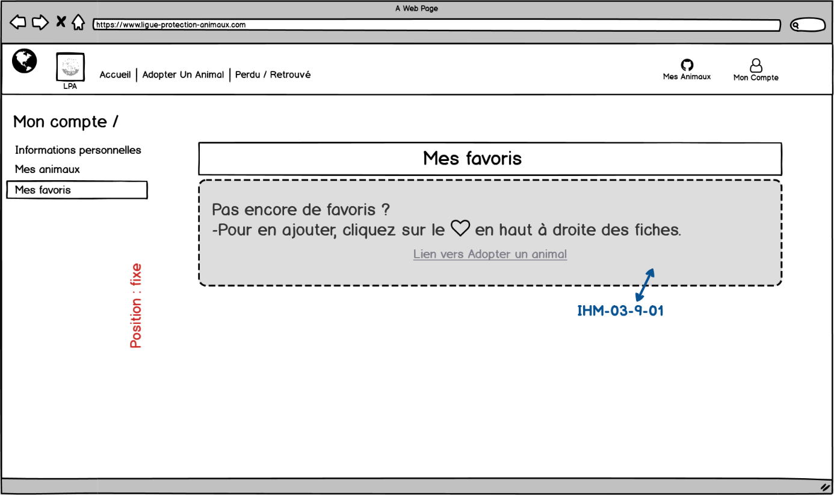

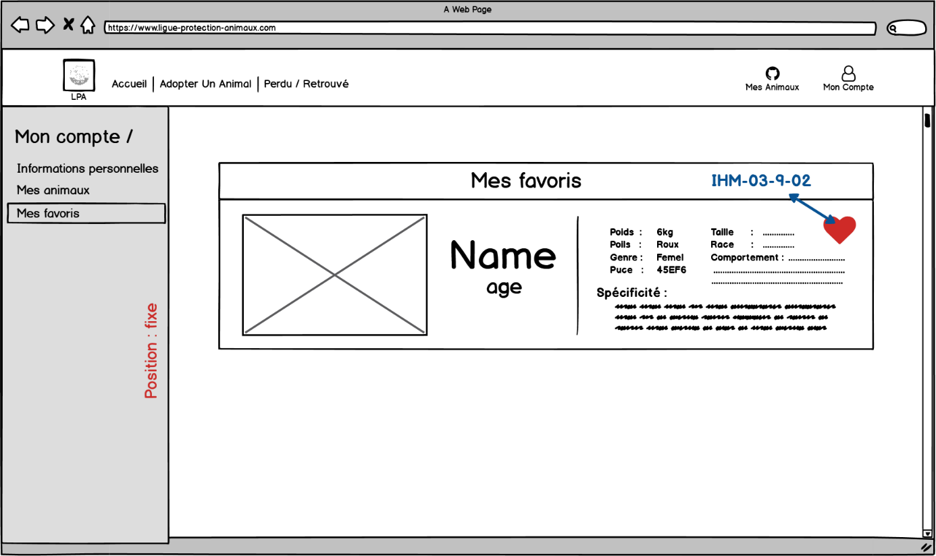

|  |  |  |
| --- | --- | --- |
| **Page** | **Fonctionnalité** | **Description** |
| **9** | IHM-03-9-01 | Lien cliquable redirigeant vers la page "adopter un animal", présent uniquement si aucun n'animal n'a été ajouté dans les favoris. |
|  | IHM-02-9-01 |  |
| IHM-01-9-01 |  |
|  |  |
| IHM-03-9-02 | Bouton cliquable en forme de cœur rouge pour supprimer la fiche animal de la liste des favoris. Redirige vers la même page avec l a fiche animal supprimée. |
| IHM-02-9-02 |  |
| IHM-01-9-02 |  |

## Page 10 : Contact

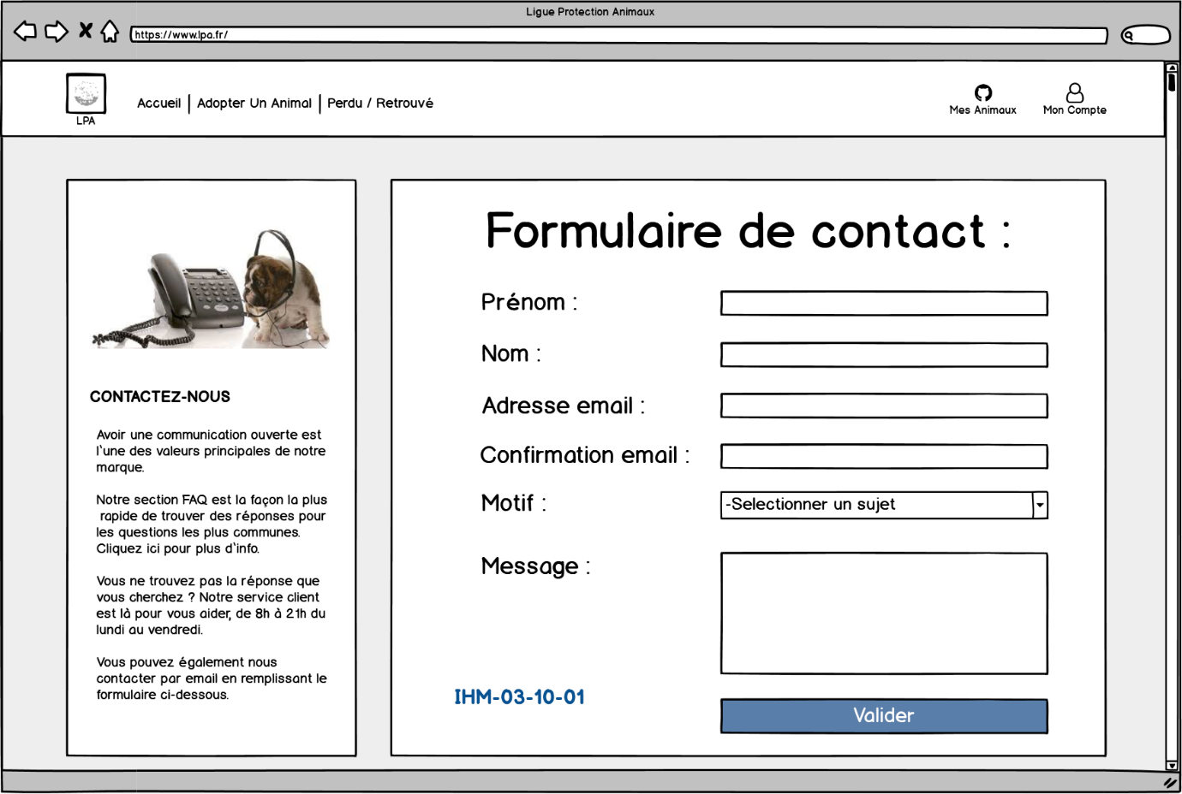

|  |  |  |
| --- | --- | --- |
| **Page** | **Fonctionnalité** | **Description** |
| **10** | IHM-03-10-01 | Formulaire de contact contenant :  -un champ "prénom" (lettres et tiret uniquement)  -un champ "nom" (lettres et caractères spéciaux)  -un champ "adresse email" (Lettres + «.|-|chiffres» + @ + lettres + «.» + lettres)  -un champ "confirmation email" (Lettres + «.|-|chiffres» + @ + lettres + «.» + lettres)  -un menu déroulant à choix multiple "motif"  -un champ "message" (limité à 500 caractères)  -un bouton "valider" qui valide l'envoi du message et affiche un message de confirmation d'envoi. |
|  | IHM-02-10-01 | Formulaire de contact contenant :  -un champ "prénom" (lettres et tiret uniquement)  -un champ "nom" (lettres et caractères spéciaux)  -un champ "adresse email" (Lettres + «.|-|chiffres» + @ + lettres + «.» + lettres)  -un champ "confirmation email" (Lettres + «.|-|chiffres» + @ + lettres + «.» + lettres)  -un menu déroulant à choix multiple "motif"  -un champ "message" (limité à 500 caractères)  -un bouton "valider" qui valide l'envoi du message et affiche un message de confirmation d'envoi.  => la description des champs "nom", "prénom", adresse email" et "confirmation" est affichée dans le champ concerné et disparaît lorsque l'utilisateur clique dessus. |
|  | IHM-01-10-01 | Formulaire de contact contenant :  -un champ "prénom" (lettres et tiret uniquement)  -un champ "nom" (lettres et caractères spéciaux)  -un champ "adresse email" (Lettres + «.|-|chiffres» + @ + lettres + «.» + lettres)  -un champ "confirmation email" (Lettres + «.|-|chiffres» + @ + lettres + «.» + lettres)  -un menu déroulant à choix multiple "motif"  -un champ "message" (limité à 500 caractères)  -un bouton "valider" qui valide l'envoi du message et affiche un message de confirmation d'envoi.  =>il y a un seul champ par ligne, la description du champ est affichée dans le champ et disparaît lorsque l'utilisateur clique dessus. |

# 5. Road map

